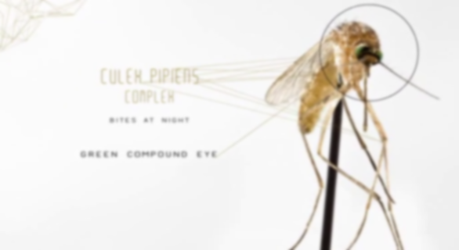
TRABAJO PROFESIONAL
QUE PRESENTA:
M.C. ARNULFO CABRERA GÓMEZ
AÑO SABATICO
TITULO:

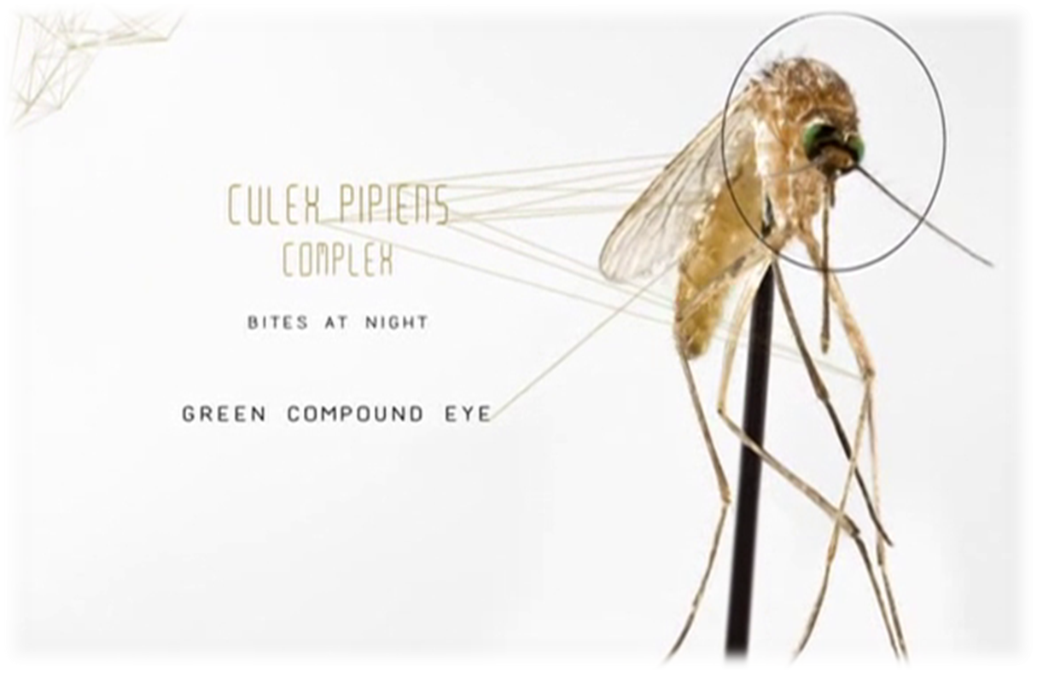
RADIACIONES ELECTRONICAS PARA
LA PREVENCION DEL DENGUE, ZIKA
Y CHIKUNGUNYA. (ZIDECHI)

PROYECTO: RADIACIONES PARA LA PREVENCION DEL ZIKA, DENGUE, CHIKONGUNYA.

INDICE

CAPITULO I. INTRODUCCION Pág.

1.1. Introducción …………………………………………………………………….… 2
1.2. Estado del arte ……………………………………………………………….…… 3
1.3. Objetivo general y específicos ……………………………………………......… 5
1.4. Hipótesis …………………………………………………………………….…….. 5
1.5. Justificación …………………………………………………………..…………… 5
1.6. Planteamiento …………………………………………………………….....……. 6

CAPITULO II. EVOLUCIÓN DE LAS ENFERMEDADES

2.1. Bosque histórico, de la evolución y propagación de las enfermedades ……... 7
2.2. Como se trasmite la enfermedad, síntomas, padecimientos ………………..…10
2.3. Prevención de enfermedades ……………………………………………….…….13
2.4. Ambiente propicio de los mosquitos, zancudos …………………………….......15
2.5. Productos que se han elaborado por la erradicación de los zancudos ……....16
2.6. Proyectos que se están desarrollando para combatir a los mosquitos …….…18
2.7. Posturas de los gobiernos …………………………………………………….……19

CAPITULO III. EQUIPOS GENERADORES DE SEÑALES

3.1. Generadores ultrasónicos …………………………………………………….…… 26
3.2. Generadores de luz infrarroja …………………………………………………...… 26
3.3. Generadores de luz ……………………………………………………………..….. 29
3.4. Generadores de luz ultravioleta ……………………..……………………………. 36
3.5. Generadores de radio frecuencia …………………………………………….…… 41
3.6. Corriente eléctrica que extermina a los mosquitos y zancudos ………….. ……44

CAPITULO IV. PRUEBAS DE CAMPO Y MONITOREO

4.1. Soporte matemático …………………………………………………………………45
4.2. Pruebas de campo con señales ultrasónicas y luz infrarroja, variando
la frecuencia y la potencia. ……………………………..………………………….…… 47
4.3. Pruebas de campo con luz ultravioleta y luz led azul variando frecuencia y potencia ………………………………….………………..………………………….…… 48
4.4. Imágenes de las pruebas de campo y monitoreo …………………………..…… 52

CAPITULO V. RESULTADOS

5.1. Resultados de la investigación …………………………………….…………..…… 57
5.2. Conclusiones ……………………………………………..………….…………..…… 57
5.3 Bibliografía ……………………………….………………..………….…………..…… 58

1
CAPITULO I INTRODUCCIÓN

1:1: INTRODUCCIÓN.

Imagen 1.1 Niños Afectados
El Chikungunya se transmite por la picadura de mosquitos Aedes aegypti y Aedes albopictus, provoca fiebre alta, dolor en las articulaciones, erupción en la piel, dolor de cabeza y muscular.
¿Qué es el chikungunya?
El chikungunya es un virus que causa fiebre alta, dolor de cabeza, dolores en las articulaciones y dolor muscular, unos tres o siete días después de ser picado por un mosquito infectado. Aunque la mayoría de los pacientes tienden a sentirse mejor en los siguientes días o semanas, algunas personas pueden desarrollar dolores en las e inflamación en las articulaciones de manera crónica. La enfermedad rara vez puede causar la muerte, pero el dolor en las articulaciones puede durar meses e incluso años para algunas personas. Las complicaciones son más frecuentes en niños menores de 1 año y en mayores de 65 años y/o con enfermedades crónicas (diabetes, hipertensión, etc). No existe un tratamiento específico ni una vacuna disponible para prevenir la infección de este virus.
2
1.2 ESTADO DEL ARTE
La infección por virus Zika es una enfermedad causada por el virus del mismo nombre que es transmitida a través de la picadura de mosquitos hembra del género Aedes. El virus Zika pertenece a la familia Flaviviridae, género Flavivirus. Está filogenéticamente emparentado con virus dengue, virus del Nilo Occidental, virus de Encefalitis de San Luis y virus de la Fiebre Amarilla. Es un virus de ARN de cadena positiva. El Zika fue aislado a partir de sangre por primera vez en 1947, en un mono Rhesus, en el Bosque de Zika en Entebbe, Uganda, de donde proviene su nombre y es considerado como un arbovirus, ya que es transmitido al humano y otros primates a través de la picadura de mosquitos infectados.

Los síntomas más comunes de la enfermedad son fiebre, erupción cutánea, conjuntivitis, dolor muscular, dolor de cabeza, dolor de las articulaciones, principalmente en pies y manos que aparecen entre 3 y 12 días después de la picadura de un mosquito infectado. Otros síntomas incluyen dolor muscular, cefalea, dolor de ojos, edema en miembros inferiores, dolor abdominal y vomito. Las complicaciones neurológicas y autoinmunes son poco frecuentes y se han identificado en la epidemia de la Polinesia Francesa y este año en Brasil. La Enfermedad puede durar de 2 a 7 días. Brasil es el único país con reporte de tres defunciones. Se estima que 4 de cada 5 pacientes son asintomáticos.

La luz LED, el insecticida del siglo XXI

Algunas variedades de luz pueden actuar como insecticida. Los Leds, además de gastar un 90% menos de energía que las bombillas, son un imán irresistible para los insectos, especialmente si el LED es azul. Un equipo de la Universidad Tohoku de Japón ha descubierto un nuevo uso para el LED azul. Cuando se le usa en la frecuencia debida, puede convertirse en un insecticida efectivo, seguro, limpio y barato. En el experimento, el equipo dirigido por Masatohi Hori demostró por primera vez que la luz visible que se encuentra alrededor del espectro azul, resulta letal para algunos insectos como los mosquitos (Culex pipiens f. molestus) o las moscas de la fruta (Drosophila melanogaster). El equipo golpeó a cada especie con luces reguladas a diferentes intensidades y colores. Además, se estudiaron los efectos de la luz sobre los insectos en diversas fases de su desarrollo (huevos, pupas, adultos). Lo más interesante es que descubrieron que la ondas de luz que van de los (378 nanómetros) hasta la luz visible azul (508 nm) mataba a los bichos, mientras que la luz roja o amarilla no les provocaba ningún daño. Más interesante aún, descubrieron que la longitud de onda no se correspondía de forma directa con el grado de letalidad. Así, por ejemplo la mosca de la fruta sucumbía especialmente con luz a una frecuencia de 467 nm; y que por encima o debajo de esa frecuencia la mortandad se atenuaba.

3
Algo similar ocurría con los mosquitos, que sufrían especialmente con la luz a un beneficio obvio de este estudio es que los granjeros podrán en el futuro emplear el tipo de luz adecuado para acabar con la variedad específica de plaga que afecta a sus cultivos, sin provocar en el proceso daños a otros insectos beneficiosos como las mariquitas o las abejas. Y todo ello además sin contaminar la tierra o los vegetales con plaguicidas químicos.

Investigamos los efectos de luz de la luz visible en los elementos mediante el uso de los diodos emisores de luz (LED). Los efectos tóxicos de la luz ultravioleta (UV), particularmente la luz de onda corta (es decir, UVB y UVC) en los organismos son bien conocidos., y que a veces son relativamente más tóxicas. Algunos animales, como los insectos, la luz azul es más dañina que la luz ultravioleta.

Comprender la influencia de la luz visible (400-780 nm) en el organismo es importante para identificar nuevos usos y examinar los peligros de la exposición a la luz visible. Sin embargo, se sabe poco sobre la toxicidad biológica de la luz visible. Aunque estudios recientes han descrito el daño por luz visible de onda corta (luz azul, 400-500 nm) a la tremenda melanoma, llamada "peligro de luz azul", no se ha informado sobre los efectos letales de la irradiación con luz visible en animales complejos, incluidos insectos. Por otro lado, se conoce bien la toxicidad de la luz ultravioleta en microorganismos. El UVC (100-280 nm) y la UVB (280-315 nm) inducen lesiones de ADN mutagénico y citotóxico, y la irradiación con UVC tiene efectos letales en los microorganismos y en los insectos. Se ha estudiado el uso de la irradiación UVC para el control de plagas como Tribolium castaneum, T. confusum, Cadra cautella y Trogoderma granarium, que infestan los granos almacenados. Los efectos letales del UVC contra las larvas del gusano de seda Bombyxmoria son conocidos. Se han reportado los efectos del UVB para las arañas, en las cuales la irradiación UVB disminuye fuertemente la supervivencia y la producción de huevos. Sin embargo, no hay informes que describan efectos letales de UVB o UVA (315-400 nm) en insectos, aunque la irradiación UVA disminuye ligeramente la longevidad del adulto en el lepidóptero Helicoverpa armigera. Es bien sabido que las longitudes de onda de luz más cortas son más letales. Además, se han notificado efectos positivos de longitudes de onda de UVA a verde (500-560 nm) para las arañas: la irradiación con UVU, azul y verde claro provocó la reactivación fotográfica de las dañadas por la radiación UVB. Por lo tanto, la irradiación con luz visible no se considera letal para los animales complejos, incluidos los insectos. Aquí, sin oposición, muestra un efecto de luz azul sobre los insectos. En este estudio, descubrimos que la irradiación de luz azul con LED común puede dividir las diferentes longitudes de onda de la luz azul en especies.

4
1.3 Objetivos general y específico
Objetivo General:
Se desarrollara una investigación científica, para conocer que señales electrónicas pueden ahuyentar o erradicar a los insectos que provocan estas enfermedades. Para evitar que las personas sean picadas y contagiadas por el virus del dengue, zika y chikungunya.

Objetivos específicos:
Investigará las características físicas y fisiológicas de los mosquitos. Investigará las características del medio ambiente donde mejor se reproducen (temperatura, humedad, charcos y montes. Investigará y experimentara con diverso parámetros, para saber cuál el más apropiado para este propósito (ultrasonido, radio frecuencia, lux ultravioleta etc.).

1.4. Hipótesis:
Se pretende ahuyentar o erradicar los mosquitos transmisores del dengue, zika, chikungunya. Después de realizar las investigaciones y experimentaciones con equipos generadores de radiofrecuencia de luz ultravioleta, luz azul (LED) entre otros y determinar cuál es la señal o señales apropiadas para lograr los objetivos de esta investigación.
1.5 JUSTIFICACIÓN
Debido a los altos índices de seres humanos infectados por el virus del dengue, zika y chikungunya, provocados por el piquete del mosquito o zancudo, en nuestro estado gran parte de la república y del mundo. Es necesario realizar una investigación científica para que el futuro se pueda diseñar un sistema electrónico, eficiente que sea capaz de ahuyentar o erradicar a los zancudos y mosquitos en una determinada área, de manera que se pueda evitar el piquete de estos insectos. El desarrollo de esta investigación y aplicarlo al diseño de un sistema electrónico, está enfocado principalmente pensando en el bienestar y la salud de los seres humanos, que cada día va incrementando la cantidad de enfermos que padecen de dengue, zika y chikungunya. Enfermedades que provocan tanto malestar, dolor y la muerte de muchas personas en el mundo. Este sistema que se pretende desarrollar después de la investigación es apropiado y cómodo, desde el punto de vista que las personas no necesitan tomar medicamentos o aplicarse cremas en el cuerpo. Pues el sistema generará las radiaciones electrónicas adecuadas que ahuyentarán o erradicarán los insectos que provocan estas enfermedades.

5
Esta investigación aplicada contribuirá a la economía de las familias, pues al evitar el piquete de estos insectos se previene las enfermedades y evita tanto gasto en tratamientos médicos.

Las autoridades gubernamentales, pueden reducir significativamente gastos en programas y campañas de prevención y erradicación de los insectos. El desarrollo de este tipo de investigación permitirá que nuestra institución sea considerada, como centro educativo que aportas un granito de arena al bienestar y salud de la sociedad.

1.6. Planteamiento
El desarrollo de esta investigación contribuirá significativamente en las enfermedades del dengue, chikungunya y zika que tanto está afectando a los seres humanos. De aquí la preocupación de desarrollar un proyecto para prevenir estos padecimientos. Se plantea utilizar principalmente frecuencias ultrasónicas de luz violeta y luz azul (LED) u otros parámetros que sean captadas y que perturben ó erradiquen a los insectos en cuestión, de manera que estos se alejen del lugar. Por eso es necesario conocer la fisiología de los zancudos, así como el medio ambiente (Temperatura/Humedad) Donde mejor se reproducen y les agrada habitar.

Es importante destacar que las ondas ultrasónicas y señales de radiofrecuencia, luz ultravioleta u otros parámetros a utilizar no deben afectar a la salud del ser humano y al medio ambiente.

Una vez determinado el parámetro idóneo para este propósito se plantea utilizar en un futuro. Sensores transductores de tecnología actual. Para generar la o las señales electrónicas, utilizar módulos Arduino u otros sistemas para el procesamiento digital. Así como etapas de potencia para lograr la cobertura adecuada y la intensidad que se requiera para erradicar o alejar a los mosquitos.

6
CAPITULO II EVOLUCIÓN DE LAS ENFERMEDADES

2.1. BOSQUEJO HISTORICO DE LA EVOLUCIÓN Y PROPAGACIÓN DE LAS ENFERMEDADES
El origen de esta palabra viene de la lengua africana makonde, que quiere decir “doblarse por el dolor”. Este virus fue detectado por primera vez en Tanzania en 1952. A partir de 2004, se han reportado brotes intensos y extensos en África, las islas del Océano Índico, la región del Pacífico incluyendo Australia y el sudeste asiático (India, Indonesia, Myanmar, Maldivas, Sri Lanka y Tailandia). En 2007 el virus ocasionó un brote en Italia, en la región de Emilia-Romagna, al ser trasmitido localmente por Ae. albopictus. Antes de la primera confirmación de la transmisión autóctona, en la región se habían registrado varios casos importados de viajeros que habían vuelto con el virus de Asia o África.
¿Cómo se transmite la enfermedad, síntomas, padecimientos?
Se transmite a través de la picadura de mosquitos Aedes aegypti (que también puede transmitir el dengue y la fiebre amarilla, y está presente en las zonas tropicales y subtropicales de las Américas), y el Aedes albopictus (se encuentra en áreas más templadas, extendiéndose desde la costa este y estados del sudeste de los Estados Unidos hasta las provincias del norte de Argentina). A este mosquito se lo reconoce fácilmente porque tienen unas rayas blancas circulares en las patas. Cuando estos mosquitos pican a una persona con chikungunya se inicia el ciclo de transmisión. La OPS/OMS actualiza semanalmente los casos de chikungunya que se informan en los países de la región en la siguiente página: www.paho.org/chikungunya.
¿El chikungunya se transmite de persona a persona?
El chikungunya no se transmite por abrazos, besos, por los alimentos o por el aire que respiramos. Por lo tanto no se transmite de persona a persona. El virus necesita un vector -un medio de transporte-, que es el mosquito. El ciclo de transmisión se inicia cuando los mosquitos Aedes pican a una persona con chikungunya en los días que tiene fiebre, luego de 10 días el virus se multiplicará en las glándulas salivales de los mosquitos y estará listo para transmitir la enfermedad cuando pican a personas sanas, que iniciarán los síntomas luego de 3 a 7 días de incubación.
¿Por qué la transmisión es tan rápida?
Hay tres factores para una transmisión rápida que se ha documentado también en otros países: 1) Se trata de un nuevo virus para Las Américas. 2) Como es un virus nuevo, toda la población es susceptible de adquirir el chikungunya porque no tiene defensas, y 3) Además, la presencia del mosquito Aedes está ampliamente distribuido en el lugar por las condiciones de clima, temperatura y humedad de los países tropicales.
7
¿El chikungunya puede dar dos veces?
No. Sólo una vez. Luego se desarrollan los anticuerpos que se encargaran de proteger a las personas. De acuerdo a la evidencia disponible hasta el momento, habría inmunidad de por vida.
¿Cuál es el riesgo que esto se propague a otros países de la región?
El riesgo depende de varios factores, fundamentalmente de la presencia del mosquito que transmite la enfermedad, el Aedes. En estos momentos no es posible estimar el riesgo para otros países de la región, pero la posibilidad de que se extienda obliga a estar alerta y a disponer de medidas de vigilancia de este virus. Como el riesgo de transmisión de chikungunya depende de la presencia de los mosquitos Aedes, lo principal es controlar a estos vectores. Cuanto menos mosquitos, menos riesgo de que se transmita el virus. En este momento los mosquitos Aedes están presentes en muchos países de las Américas.
¿Qué significa “transmisión autóctona” de chikungunya? ¿Qué son los casos “importados” de chikungunya?
Una transmisión autóctona significa que las poblaciones de mosquitos que residen en un área determinada están infectadas con el virus y comienzan a transmitirlo a las personas que están en esa misma área. En presencia de transmisión autóctona los enfermos no tienen antecedentes de viajes a áreas endémicas. Quienes han contraído la enfermedad en países con chikungunya se los considera casos “importados”, es decir, que fueron picados por mosquitos infectados durante sus viajes a lugares donde este virus está presente.
¿Qué debemos hacer si nos da chikungunya?
En el 98% de los casos el tratamiento es ambulatorio. Como los dolores son intensos, se debe guardar reposo en cama, de preferencia usando mosquitero. Para el dolor y la fiebre se recomienda tomar acetaminofén ó paracetamol cada 6 horas. Hasta por 7 días. La fiebre y el calor ambiental hacen que se pierda agua del cuerpo -por el sudor y la respiración-, lo que hace necesario tomar líquidos en abundancia. Entre 2 a 3 litros por día en los adultos y en los niños continuamente, a voluntad. Se debe tomar agua, agua de coco, sopas, jugos de frutas, suero de rehidratación oral (SRO).
Se debe evitar la deshidratación que puede llevar a complicaciones. Por eso se recomienda controlar la fiebre, guardar reposo y tomar abundante agua. En los niños y adultos se puede bajar la fiebre también por medios físicos, con paños en el cuerpo con agua a temperatura ambiente, o baños en ducha o tina sobre todo cuando la fiebre está por encima de los 39 grados centígrados.
¿Existe una vacuna que pueda prevenir el chikungunya?
No, aún no se dispone de una vacuna ni de un medicamento específico contra el virus. El tratamiento es sintomático para controlar el dolor y la fiebre.
8
¿Puede provocar la muerte?
Los casos de muerte por chikungunya son muy raros y casi siempre están relacionados con otros problemas de salud existentes. Por eso, los adultos mayores y las personas que tienen una enfermedad crónica (como diabetes, hipertensión arterial, insuficiencia renal crónica, tuberculosis, VIH, entre otros), deben acudir a un médico para una mejor evaluación y seguimiento de la enfermedad.
¿Cuáles son los grupos de riesgo?
Son los adultos mayores, los niños pequeños o menores de un año, las embarazadas y las personas con alguna enfermedad preexistente. Es fundamental vigilar a las personas, de manera especial a los adultos mayores y a los niños: que beban abundante agua, controlar la fiebre y llevarlo de inmediato a un hospital si observan signos de alarma.
¿El chikungunya es parecido al dengue?
Ambas enfermedades son parecidas, pero la fiebre y el dolor de las articulaciones son más intensas en el chikungunya. Esta es la principal diferencia. El dolor en el chikungunya afecta manos, pies, rodillas, la espalda y que puede incapacitar (doblar) a las personas para caminar, hasta para abrir una botella de agua. El dengue puede complicarse cuando cae la fiebre y hay que estar atentos a los signos de alarma.
¿Los mosquitos que transmiten el dengue podrían transmitir también chikungunya? ¿O sólo transmitirían una de las dos enfermedades?
Los mosquitos pueden transmitir las dos enfermedades y, en raras ocasiones, pueden hacerlo de manera simultánea, de manera que no se han reportado un número significativo de pacientes con coinfección.
¿Cuáles son los signos de alarma para el chikungunya?
Son los siguientes: fiebre que persiste por más de cinco días; dolor abdominal intenso y continuo; vómito persistente que no tolera la vía oral; petequias, hemorragia subcutánea o sangrado de mucosas; alteración del estado de conciencia; mareo postural; dolor articular intenso incapacitante por más de cinco días; extremidades frías; disminución en la producción de orina y sangrado por cualquier orificio.
¿La madre puede transmitir el virus chikungunya a su bebe durante el embarazo o el parto?
Las madres que tienen chikungunya durante el embarazo no transmiten el virus a sus bebes. Sin embargo, se ha documentado transmisión materna al recién nacido cuando la madre presenta la fiebre justo días antes o al momento del parto. La cesárea no evita la transmisión. Por esta razón, las mujeres embarazadas con chikungunya son un grupo de riesgo por la transmisión al recién nacido y deben ser atendidas por su médico. El chikungunya no se trasmite a través de la leche materna.
9
2.2. CÓMO SE TRANSMITE LA ENFERMEDAD, SINTOMAS, PADECIMIENTOS
Los mosquitos son expertos en localizarnos, responden a los compuestos que genera nuestra piel, así como al bióxido de carbono que emite el cuerpo, al calor corporal que también los provoca y de esa manera atacaran a un objeto en movimiento y aterrizarán sin que la persona se de cuenta.
Cuando un mosquito utiliza dos estiletes en la boca que parecen cuchillos para cortar pan, estos desgarran la piel y entonces introducen su probostilo, es un tubo muy delgado, cuando lo introduce los cuchillos cortan los vasos capilares por donde pasan la sangre.
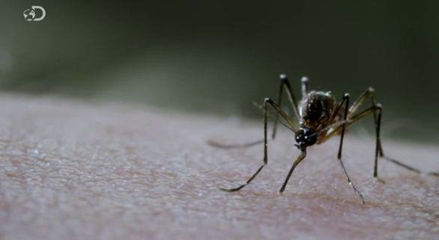
Imagen 2.2.1 Mosquito Transmisor del Virus

Cuando un mosquito pica a un humano portador de virus en sus células, así transporta la saliva infecciosa y cuando llega a su siguiente victima aplica un último truco que lo convierte en un transmisor de enfermedades muy eficaz, para que la sangre que el mosquito absorbe no se coagule lo que hace es inyectar saliva y esta es la que transmite el virus.

10
Imagen 2.2.2 Multitud de Personas pueden ser Afectadas
El mosquito hembra es la que transmite el virus, se alimenta de sangre para suministrar proteínas a sus huevecillos y de esa manera preservar su supervivencia.
Los virus causan más miedo de lo que se pensaba, nuestra existencia a sido afectada por los invasores de los virus que transmiten los mosquitos se preguntaría que podría matar a 10 millones de habitantes, podemos pensar que una guerra podría hacerlo, pero es más probable que una pandemia pueda hacerlo. Por lo que un mosquito podría convertirse en el animal más peligroso del mundo.
El virus del zika apareció en puerto rico en el 2015, un año después habían 34000 casos de personas infectadas. Una enfermedad se convierte en epidemia por el modo de propagación. Por ejemplo el zika desde su descubrimiento en Uganda áfrica en 1947 hasta el 2007, se tenían 14 casos registrados y ahora vemos que 2500 millones de personas podrían ser infectadas. Casi la tercera parte de la población humana a nivel mundial. El virus del zika a provocado daños cerebrales en miles de bebes. Los casos más graves mueren al nacer y s desconoce las secuela que padecen otros miles de personas contagiadas. El virus del Nilo aún más mortífero provoca enfermedades cerebrales, convulsiones y fiebre. Al igual que el virus del Nilo la malaria también provoca estos daños. Las personas entran en coma por la malaria cerebral, la malaria ataca al hígado, detiene el flujo sanguíneo que va a los órganos vitales y provoca la muerte a un niño cada dos minutos. Existe una variedad de mosquitos (3300 especies). Pero los más conocidos que provocan enfermedades son: Aedes albopictus (Tigre), Culex pipiens es el más común.
11
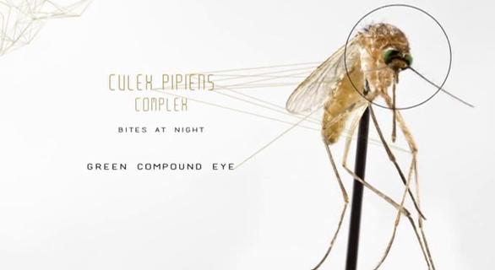
Imagen 2.2.3 Culex Pipiens, El Mosquito Transmisor de enfermedad más común

Anofeles gambiae solo se alimenta de sangre humana por lo que es considerado el más mortal. Aedes aegipti se considera el más asociado al zika.

12
2.3. PREVENCIÓN DE LAS ENFERMEDADES
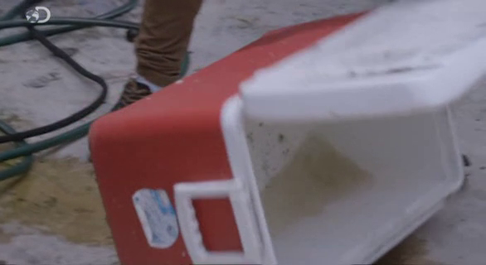
Imagen 2.3.1 Limpiar recipientes para Prevención de enfermedades

Con la eliminación y el control de los criaderos del mosquito Ae. aegypti, disminuyen las posibilidades de que se transmita el virus de chikungunya y el dengue.
Al igual que el dengue, este virus requiere de una respuesta integral que involucre a varias áreas de acción, desde la salud, hasta la educación y el medio ambiente. Esas medidas pasan por la eliminación o destrucción de los criaderos del mosquito:
- Evitar conservar el agua en los recipientes en el exterior (macetas, botellas, envases que puedan acumular agua) para evitar que se conviertan en criaderos de mosquitos.
- Tapar los tanques o depósitos de agua de uso doméstico para que no entre el mosquito
- Evitar acumular basura, y tirarla en bolsas plásticas cerradas y mantener en cubos cerrados.
- Destapar los desagües que pueden dejar el agua estancada.
- Utilizar mallas/mosquiteros en ventanas y puertas también contribuye a disminuir el contacto del mosquito con las personas.

13
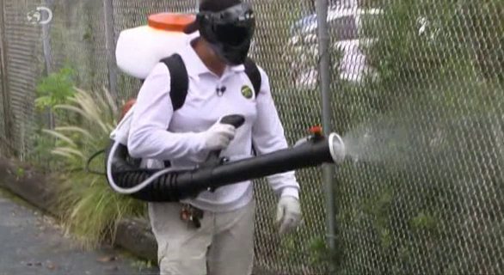
Imagen 2.3.2 Fumigar Insecticidas como medida preventiva

¿Qué puedo hacer para protegerme si estoy viajando a algún lado donde está el virus del chikungunya?
Si está viajando a un país que tiene el virus del chikungunya, siga las siguientes recomendaciones para prevenir las picaduras de mosquito y reducir el riesgo de infección:
- Cubra la piel expuesta con camisas de manga larga, pantalones y sombreros
- Use repelente como se indica y reaplique como se sugiere
- Duerma en lugares que estén protegidos con mosquiteros
¿Hay alguna recomendación de la OPS/OMS de restringir viajes a esa zona?
La OPS/OMS no recomienda ninguna medida de restricción de viajes en relación con este evento y se aconseja protegerse contra las picaduras de mosquitos, de la misma manera que se realiza en las zonas donde existe transmisión de dengue.
¿Qué está haciendo la OPS/OMS?
La OPS/OMS recomienda a los países que tienen el mosquito trasmisor que establezcan y mantengan la capacidad para detectar y confirmar casos, diagnosticar y tratar a los pacientes, e implementar una efectiva estrategia de comunicación con la población para reducir la presencia del mosquito. También está recomendando a los países que fortalezcan la capacidad a nivel de laboratorio para detectar el virus de manera oportuna.
14
La OPS/OMS está trabajando con los países de la región en la preparación y respuesta ante la eventual introducción de este virus desde hace tiempo, por ejemplo con la publicación en 2012 de una guía para preparación y respuesta del chikungunya. Apoya a los países en fortalecer las capacidades de los laboratorios (para que puedan detectar el virus de manera confiable y a tiempo); en capacitar al personal de salud para que puedan identificar y manejar los casos de chikungunya; y en preparar y organizar los servicios de salud para atender a los pacientes. También colabora en la mejora de la vigilancia epidemiológica, asesora en comunicación de riesgo y está apoyando a los países en el control del vector.

2.4 LUGARES DONDE HABITA EL MOSQUITO
El virus del zika se desplaza como un rayo, ha tardado un año en cubrir todo el planeta. Los lugares más propicios donde habitan los mosquitos son: En el monte, recipientes con agua estancada o húmedos (botes, tambos, hieleras, etc.) , los neumáticos (llantas) es un lugar muy apropiado donde habitan o ponen sus huevecillos. Las enfermedades no es lo único que se propaga por el mundo, los propios mosquitos son introducidos en las poblaciones gracias a la globalización. Desde el principio de los 80s ha florecido la industria del transporte de neumáticos usados por todo el mundo. Por ejemplo si se tienen neumáticos con agua en corea del sur y estos contienen huevecillos, aunque las llantas se sequen los huevecillos continuarán vivos después de un largo tiempo. Estos neumáticos son transportados a otros países del mundo. Al colocarlas al exterior, estas llantas al llover acumulan agua y de los huevecillos emergen nuevos mosquitos y de repente habrá un mosquito surcoreano volando en otra parte del mundo.

15
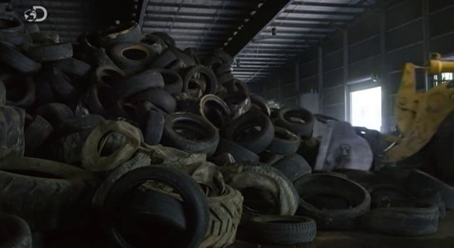
Imagen 2.4.1 Evitar encharcamientos de agua en neumáticos

2.5. PRODUCTOS QUE SE HAN ELABORADO PARA ERRADICAR A LOS MOSQUITOS

Los ayuntamientos están rociando pesticidas para contener el virus del Nilo occidental y contra otros virus.

Imagen 2.5.1 Avioneta fumigando cientos de Hectáreas 16
Se recomienda a los habitantes no salir de sus casas hasta que hayan pasado los camiones. Llevamos décadas en guerra contra los mosquitos y el arma más utilizada son los insecticidas químicos, pero han sobrevivido a la edad del hielo y a las extensiones en masas y pueden evolucionar y superar cualquier amenaza. El problema puede producir entre 300 ó 500 huevos en su vida así que las especies tienen muchas aportaciones para cambiar y tarde o temprano dejarán de funcionar o dejarán de matar a los mosquitos, ya que pueden tener un efecto contrario y hacer que unas especies se vuelvan más resistentes al DDT y después se hicieron resistentes al diebre un pesticida potente de la misma clase que el DDT.
El gobierno de estados unidos ha utilizado un Naled y desde 1959 rocían 450 mil kilos en más de 6 millones de hectáreas cada año con el brote de zika.

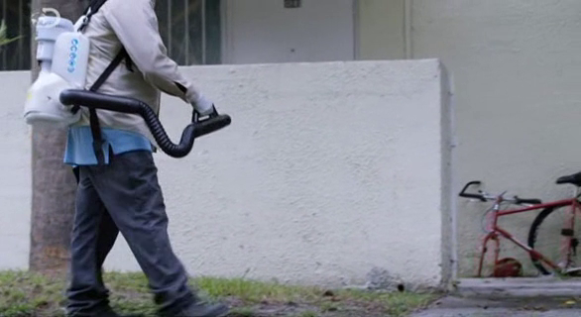
Imagen 2.5.2 Fumigando Fosfato Orgánico (Naled)

El Naled es un fosfato orgánico de la misma categoría que el malatión y los gases nerviosos utilizado en la guerra se dice que es cáncer y las personas no pueden ser expuestos a este pesticida. Se recomienda utilizar el Naled en cantidades bajas porque se sabe que reduce drásticamente las poblaciones de mosquito en masa.

17
Tomemos en cuenta que cuando se usan pesticidas para contrarrestar una especie siempre se acaba con otra.

2.6. PROYECTOS QUE SE ESTÁN DESARROLLANDO PARA COMBATIR A LOS MOSQUITOS

Oxited ha creado una fábrica de mosquitos en Brasil que produce millones de Aedes egipti modificados genéticamente que llevan un gen asesino. El gen que utilizan detiene la reproducción.

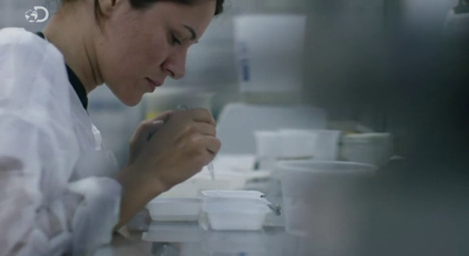
Imagen 2.6.1 Fabricación de Mosquitos en Brasil , Creado por oxited

Los machos siempre encuentran hembras, entre más machos se introduzcan en una zona, entonces será más probable que las hembras copulen con los machos y luego con los machos salvajes y así acabar con la población de mosquitos.
Otro proyecto es las redes de mosquiteros que han contribuido en la disminución de los contagios y muertes causadas por la malaria se han distribuido 1000 millones de redes en áfrica. Se han salvado más de 6 millones de vidas utilizando insecticidas químicos y sed han evitado 700 millones de casos de malaria.

18
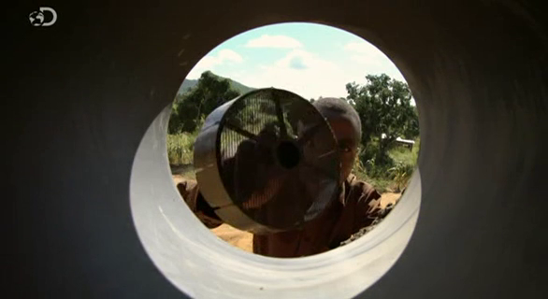
Imagen 2.6.2 proyecto Redes de Mosquiteras

Las enfermedades no podrán erradicarse únicamente utilizando pesticidas por lo tanto es necesario buscar otros métodos. La fabricación de saleros o tubos con redes tratadas químicamente han favorecido en la protección de las familias para evitar que sean picadas por mosquitos. Estos tubos se colocan haciendo agujeros en las casas para que todos los que duermen estén protegidos. Las empresa biotecnológicas se han unido a la causa. Oxited ha creado una nueva rama para matar las poblaciones de los mosquitos en los últimos 50 años hemos dependido de las sustancias químicas para matar a los mosquitos. Cómo podemos acabar con los mosquitos sin dejar huella duradera en el ecosistema. Se nos ocurrió producir mosquitos machos para que busquen a las hembras y cuando los machos copulen con las hembras su descendencia muera.
2.7 POSTURA DE LOS GOBIERNOS

Se está gestando una tormenta perfecta de enfermedades, pero nadie ve las nubes que se acercan. Este es un problema que puede llegar a sorprender enormemente, siempre tendremos el peligro de las enfermedades infecciosas y deberíamos preocuparnos en el sentido que debemos pedir a nuestros representantes gubernamentales y funcionarios de salud, solicitándoles que nos protejan.
19

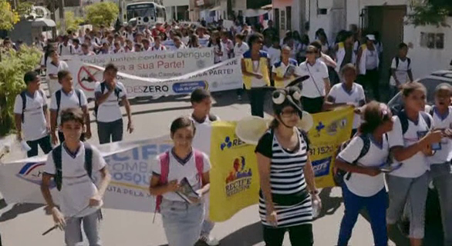
Imagen 2.7.1 Ciudadanos Solicitando Protección al Gobierno

El mundo no tiene un gobierno global, así que los problemas necesitan una cooperación global, ya que son diferentes de manejar. A menudo la acción conjunta es la que consigue estos objetivos. El mayor milagro fue la erradicación de la viruela en Rusia, para lo cual los gobiernos de los estados unidos y Rusia tuvieron que colaborar y poner fin a varias guerras para poder distribuir las medicinas, este esfuerzo pudo reducir las muertes causadas por la trasmisión del virus a través de los mosquitos. Necesitamos que nos unamos para resolver el problema. Nuestro planeta se enfrenta a un futuro muy distinto del que nos podemos imaginar, estos problemas continuarán hasta que cambiemos nuestra manera de vivir y de usar el planeta.

La Mayor preocupación se encuentra en el riesgo de una enorme pandemia. Si nos preguntamos que podría matar a 10 millones de habitantes, una pandemia podría hacerlo.

20
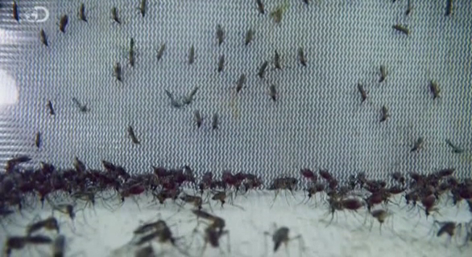
Imagen 2.7.2 Riesgo de una Pandemia

Deberíamos borra los mosquitos dela faz de la tierra. La respuesta les sorprenderá a varios, es No, porque creemos que al hacerlo destruiríamos una buena parte del medio ambiente que nos mantiene, los mosquitos han formado parte de la vida durante millones de años.

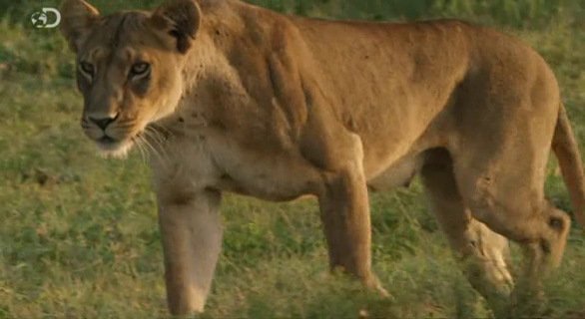
Imagen 2.7.3 Los Mosquitos forman parte del equilibrio de la naturaleza
21

Cuando hay una epidemia vírica es fácil ver a los mosquitos como depredadores, pero para muchas especies son una presa. Este depredador más feroz del ecosistema es un sigoptero y es un insecto voraz de mosquitos, tanto adultos que atrapa cuando están volando, como larvas, debido a que sus larvas viven en el agua y se alimentan de miles de larvas de mosquitos. Nuestro soporte vital en este planeta con los que compartimos este mundo es el mismo para los mosquitos, las mariposas y todos los animales tan increíbles con los que compartimos este mundo, pero tenemos que comprender que nosotros como especie estamos perturbando a otras especies con lo que le hacemos al mundo al perturbar el equilibrio de la naturaleza.

Reducir la capacidad que tienen los ecosistemas naturales de contraer enfermedades y aumentar el riesgo de generar epidemias. Se han multiplicado las zonas de crías de un par de zonas rocosas a miles de lugares distintos en donde los plásticos acumulan humedad y nos sorprende que los mosquitos sean un problema. Somos nosotros quienes estamos provocando la prosperidad de los mosquitos, no hay ninguna duda. La sociedad es cada vez mas urbana, bajo nuestras ciudades existen redes subterráneas que son zonas apropiadas propicias para criaderos de mosquitos.

AEDES EGIPTI

Las redes del metro tienen grandes extensiones de túneles subterráneos, así que existe el potencial e contar con un entorno bajo tierra lo bastante favorable durante la estación invernal para que se desarrolle el mosquito Aedes egipti u otras especies, cosa que no podrían hacer en la superficie como lo hemos podido constatar. Durante varios años se ha podido analizar la genética de los mosquitos y determinar su parentesco, se descubrió que la misma población perdura año tras año. Por lo que donde haya mosquitos capaces de transmitir un virus existe el riesgo de contraer enfermedades.

22
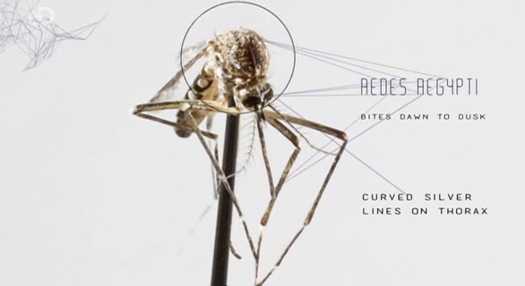
Imagen 2.7.4 Características del Mosquito Aedes Aegypti

23
Imagen 2.7.5 Características del Mosquito Culex Pipiens

Este mosquito es la especie más predominante, se encuentra en casi todas las regiones del mundo, tienen un torno verdusco amarronado, se crían en zanjas y en lugares donde se acumula o deposita materia orgánica. La mayoría de los casos de microcefalia han ocurrido en zonas donde habita este insecto. El mosquito culex conocido también como trompetero propaga el virus del Nilo. En nueva york fue detectado por primera vez en 1999 en el hemisferio norte y la población no estaba preparada. Este virus provoca daños neurológicos en el cerebro, temperaturas de 40°c y ardor en el cuerpo. El equipo de investigación de Brasil recogió pruebas en las que la mayoría de los casos de esta enfermedad se dan donde habita el mosquito culex, el descubrimiento podría cambiar para siempre el frente de lucha contra estas enfermedades. La mayoría de los casos de microcefalia coincide con los lugares donde ahora sabemos que hay zonas de crías del mosquito culex, aunque Aedes egipti puede transmitir esta enfermedad. Las pruebas indican que hay mosquitos culex portadores del virus del zika. En la misma zona donde bebes con microcefalia. Efectivamente el virus puede replicarse y ser transmitido por el mosquito culex. Si los científicos de Brasil tienen razón y los mosquitos culex son capaces de transmitir el virus del zika. Se tiene un problema muy serio, el motivo es que están por todas partes en cantidades muy grandes.

24
Las enfermedades transmitidas por mosquitos, suponen una lucha permanente. Mientras los mosquitos reaccionan ante nuestro cambiante mundo. Los virus también evolucionan para poder sobrevivir.
La relación entre virus y mosquito es muy fuerte, esto sugiere que hay más virus que los que pensábamos porque los virus mutan. Por tanto una especie de mosquito que no era tan buena ahora podría convertirse en un mejor transmisor de enfermedades. Los virus son muy imprescindibles, para un virus su trabajo es hacer más copias suyas y si para hacer más copias tiene que llegar a otros mosquitos y seres humanos a los que normalmente no alcanzaría, hará cualquier cosa para lograr su objetivo.
El mosquito culex es muy peligroso debido a que puede transmitir muchas enfermedades, por ejemplo: zika, chicongunya, microcefalia, virus del Nilo.

25

CAPITULO III. EQUIPOS GENERADORES DE SEÑALES

3.1. Generadores ultrasónicos

Un generador de ultrasonido de buena potencia puede servir para controles remotos, para espantar diversos tipos de plagas, o bien para experimentos. EI generador que describimos funciona con 12V y usa como transductor un tweeter común.
Los generadores de ultrasonido se pueden usar con diversas finalidades prácticas interesantes. Una de ellas es como control remoto, para accionar un dispositivo a distancia, usando señales inaudibles, como ocurre en diversos tipos de televisores.
Las vibraciones de un medio material, específicamente ondas de compresión y descompresión del aire, se pueden propagar llegando a nuestros oídos. Si estas ondas tienen una frecuencia dentro de determinada faja de valores, típicamente entre 20 y 20.000Hz, habrá una reacción que nuestro sistema auditivo interpretará como "sonido".

Nuestro oído también puede hacer una buena distinción entre los sonidos de diversas frecuencias. Los de frecuencias más bajas serán percibidos como "graves" y los de frecuencias más altas serán percibidos como "agudos". Existen animales que pueden escuchar sonidos que no nos ocasionan la más mínima sensación, como por ejemplo tos murciélagos, que pueden oir hasta los 50.000Hz, o incluso los perros, que llegan a los 25.000Hz. Para especificar estos sonidos, que están más allá de nuestra capacidad de percepción, usamos dos términos: denominamos infrasonido a los que están por debajo de los 20Hz, y ultrasonidos los que están por arriba de los 20.000; este límite superior varia también de persona a persona.

3.2. Generadores de luz infrarroja

Las plumas que sostienen peces de agua fría en los fiordos de Noruega y los tranquilos lagos de Escocia, cuyas profundidades son normalmente negras como la tinta al oscurecer, ahora tienen un espeluznante brillo nocturno. Hay una explicación perfectamente racional: miles de pulsos de láser están haciendo un trabajo importante, iluminando las poblaciones de peces en la última oferta para controlar un parásito molesto que puede dañar o incluso matar salmón cultivado, y devastar una industria que se estima en unos 10 mil millones de dólares anualmente. El problema es el piojo de mar , ectoparásitos marinos. Dos especies particulares de piojo de mar, Lepeophtheirus salmonis y Caligus elongatus , se unen al salmón y la trucha de mar, alimentándose de sus tejidos, sangre y membranas protectoras de moco externo.

26
Aunque los piojos encuentran que la carne y la sangre de los peces silvestres y cultivados son igualmente apetecibles, el problema es particularmente agudo en corrales de salmones densamente poblados, donde la fuente de alimento de los parásitos se recolecta en un lugar estacionario. La mayoría de las plumas normalmente mantienen de 50,000 a 150,000 peces nadando dentro de un perímetro de malla. Entonces, aunque los piojos son un problema relativamente inofensivo para los peces salvajes rápidos y de libre movimiento, el huésped cautivo en los corrales no puede escapar del ataque de piojos.

Los piojos pueden causar fácilmente lesiones lo suficientemente graves como para que el pescado no sea apto para llevarlo al mercado. Tan solo 11 piojos pueden matar a un pez más pequeño; un grupo más grande puede dejar a un salmón adulto con una "corona de la muerte" grave y que expone los huesos. El último de muchos intentos de controlar los piojos de mar implica un dron láser subacuático controlado por software y cámara. Junto con sus colegas de Beck Engineering, su empresa con sede en Oslo , Esben Beck, un joven diseñador e ingeniero noruego, desarrolló el sistema que convierte a los criaderos de peces en espectáculos de luz láser. Un par de cámaras estéreo se concentran en un piojo individual conectado a un pez en el corral; un rayo láser delgado dispara al insecto, matándolo pero dejando al pez ileso. Esta máquina de matar rayos láser, llamada Stingray, ahora está siendo comercializada por un spin-off de Beck. De acuerdo con la compañía, Stingray Marine Solutions , el dispositivo puede desperdiciar decenas de miles de piojos cada día.

Dentro del paquete de aluminio hermético de Stingray (que es del tamaño de un saco de boxeo pesado) son un láser de diodo quirúrgico del tipo utilizado en odontología, oftalmología y depilación; una computadora que ejecuta software de coincidencia de imágenes; pequeños propulsores para moverlo a través de una pluma; un cabrestante para una boya; y una fuente de poder de 220 voltios. Las acciones de identificación de piojos del software son similares a la coincidencia de rostros en una cámara de teléfono móvil, pero más rápido. El software activa el láser si registra dos cuadros que coinciden confirmando que las cámaras apuntan a un piojo. El haz resultante de 530 nanómetros de longitud de onda no dañará una escala de peces altamente reflectante, pero convertirá un pequeño piojo azul oscuro en una patata frita flotante a una distancia de hasta 2 metros.

27
El nodo Stingray está diseñado para ser en su mayoría autónomo. Su software personalizado puede considerar la temperatura, los niveles de oxígeno y la salinidad al decidir dónde colocarse y cuándo disparar pulsos de láser. La idea de disparar peces en un barril ha captado la atención de la industria pesquera de cultivo. Algunos de sus principales actores, Lerøy Seafood Group, Marine Harvest y SalMar, respaldaron el proyecto con un poco menos de $ 2 millones en fondos iniciales. El nodo Stingray, que se puso a la venta por primera vez en 2014, ahora está eliminando piojos en 100 granjas de salmón en Noruega y se introdujo en Escocia a finales de 2016. El punto, dice John Breivik, director general de Stingray Marine Solutions, es reducir el uso de otros tratamientos, como llevar todo el salmón a bordo de un barco para lavarlo con agua caliente, enjuagarlos a través de fuertes corrientes para despegar el piojos, o rociándolos con productos químicos como el peróxido de hidrógeno. Estos tratamientos pueden ser efectivos pero caros, y cada uno tiene inconvenientes, y algunos tienen críticas bastante severas. La afirmación de Breivik es que dos nodos de Stingray tienen suficiente poder de zapping para diezmar a la población de piojos dentro de un único corral de peces.

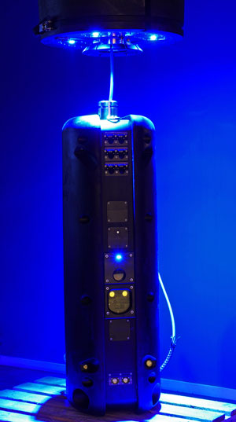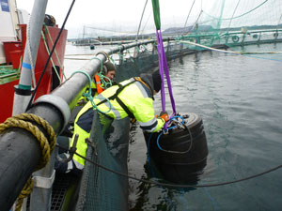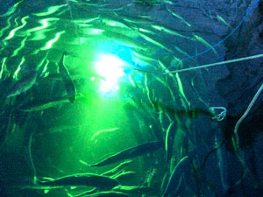
¡Exterminar! El Stingray bot [top] se adjunta a una boya y se baja a un corral de pez [medio]. Los sensores de imagen y el software del robot escanean en busca de piojos adheridos al salmón cercano. Si detectan uno, el bot permite rasgar con un láser de 530 nanómetros (verde) [abajo].

28

Pero los partidarios de Stingray están tomando un enfoque de esperar y ver. Harald Sveier, gerente técnico de Lerøy, con sede en Bergen, Noruega , que junto con Marine Harvest representa la mitad de la industria noruega de cultivo de salmón, dice que su compañía piensa que el concepto es bueno y cree en él. Con tanto dinero en juego, sin embargo, Lerøy quiere más documentación y pruebas prácticas.

El problema del piojo de mar es un problema irritante que necesita una solución.
Como informó recientemente el New York Post, los precios del lox pueden subir debido a, entre otras preocupaciones, las nubes de piojos que infligen daño a los peces. El cultivo de salmón es controvertido en algunos sectores, con expertos y activistas criticando lo que dicen que es un problema auto infligido. Pero dado el apetito mundial, no se sorprenda si más granjeros deciden utilizar láseres submarinos para ayudar a salir disparado de la situación.

3.3. GENERADORES DE LUZ AZUL
La luz solar contiene rojo, naranja, amarillo, verde y azul, así como muchos tonos de cada uno de estos colores dependiendo de la energía y longitud de onda de los rayos individuales (llamada también radiación electromagnética). Combinados, este espectro de rayos de luz de colores crea lo que llamamos la «luz blanca» o la luz solar.
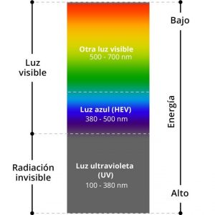
Figura 3.3.1 espectro de rayos de luz
Sin adentrarnos en física complicada, existe una relación inversa entre la longitud de onda de los rayos de luz y la cantidad de energía que contienen. Los rayos de luz que tienen longitudes de onda relativamente largas contienen menos energía, y aquellos con longitudes de onda cortas tienen más energía.
29
Los rayos en el extremo rojo del espectro de luz visible tienen longitudes de onda más largas y, por lo tanto, menos energía. Los rayos en el extremo azul del espectro tienen longitudes de onda más cortas y más energía.
Los rayos electromagnéticos que están más allá del extremo rojo del espectro de luz visible se denominan infrarrojos —están calentando, pero son invisibles. Las lámparas de calentamiento para mantener los alimentos calientes que se ven en los locales de comida emiten radiación infrarroja. Pero estas lámparas también emiten luz roja visible para que la gente sepa que están encendidas. Lo mismo sucede para otros tipos de lámparas de calor. En el otro extremo del espectro de luz visible están los rayos de luz azul con las longitudes de onda más corta (y mayor energía), y se les denomina a veces luz azul-violeta o luz violeta. Este es el motivo por el cual los rayos electromagnéticos invisibles más allá del espectro de luz visible se llaman radiación ultravioleta (UV).

Aspectos clave sobre la luz azul
Al igual que la radiación ultravioleta, la luz azul visible —la porción del espectro de luz visible con longitudes de onda más cortas y con mayor energía tiene tanto ventajas como peligros. A continuación, destacamos algunos detalles importantes sobre la luz azul:
1. La luz azul está en todas partes.
La luz solar es la fuente principal de luz azul, y estar al aire libre durante el día es como la mayoría de nosotros nos vemos expuestos a ella. No obstante, también hay muchas fuentes interiores de luz azul fabricadas por el hombre; entre ellas, los fluorescentes, las lámparas LED y los televisores de pantalla plana. En particular, las pantallas de visualización de equipos electrónicos, computadores portátiles, otros dispositivos digitales emiten cantidades considerables de luz azul. La cantidad de luz HEV que estos dispositivos emiten es solo una fracción de la emitida por el sol, pero la cantidad de tiempo que la gente pasa con ellos y la proximidad de estas pantallas a la cara del usuario preocupa a muchos doctores de la visión y a otros profesionales de la salud por los posibles efectos a largo plazo que la luz azul pueda tener sobre la salud visual.
2. Los rayos de luz HEV hacen que el cielo se vea azul.
Los rayos de luz de alta energía y corta longitud de onda que se encuentran en el extremo azul del espectro de luz visible se dispersan más fácilmente que otros rayos de luz visible cuando golpean el aire y las moléculas de agua en la atmósfera. El mayor grado de dispersión de estos rayos es lo que hace que el cielo sin nubes se vea azul.
30
3. El ojo no bloquea bien la luz azul.
Las estructuras anteriores del ojo humano adulto (la córnea y el cristalino) son muy eficaces en el bloqueo de los rayos UV para que no lleguen a la retina, que es muy sensible a la luz y que se ubica en la parte posterior del globo ocular. De hecho, menos del 1 % de la radiación ultravioleta del sol alcanza la retina, incluso si no está usando gafas de sol. Sin embargo, tenga en cuenta que las gafas de sol que bloquean el 100 % de los rayos UV son esenciales para proteger estas y otras las partes del ojo de los daños que podrían conducir a tener cataratas, ceguera de la nieve, pinguécula, pterigio, e incluso cáncer. Por otro lado, prácticamente toda la luz azul visible pasa a través de la córnea y el cristalino, y llega a la retina.
4. Exposición a la luz azul puede incrementar el riesgo de degeneración macular.
El hecho de que la luz azul penetra hasta la retina (el recubrimiento interior de la parte posterior del ojo) es importante porque los estudios de laboratorio han demostrado que la exposición excesiva a la luz azul daña las células sensibles a la luz en la retina. Esto provoca cambios que se asemejan a los de la degeneración macular, que puede derivar en la pérdida permanente de la visión.
Aunque se necesita más investigación para determinar cuánto es demasiada luz azul (ya sea natural o fabricada por el hombre) para la retina, muchos profesionales de la visión están preocupados de que la excesiva exposición a dicha luz que emiten las pantallas de la computadora, Smartphone y otros dispositivos digitales pueda aumentar el riesgo de una persona de llegar a tener degeneración macular años más tarde.
5. Luz azul digital contribuye a la fatiga ocular.
Debido a que la luz azul de alta energía y corta longitud de onda se dispersa más fácilmente que otra luz visible, no es tan fácil enfocarla. Cuando se está viendo monitores y otros dispositivos digitales que emiten cantidades significativas de luz azul, este "ruido visual" desenfocado reduce el contraste, y puede contribuir a la fatiga ocular digital.
Las investigaciones han demostrado que los lentes que bloquean la luz azul con longitudes de onda inferior a 450 nm (luz azul-violeta) aumentan el contraste significativamente. Por lo tanto, las gafas para computadora con lentes de tinte amarillo pueden aumentar la comodidad cuando esté mirando los dispositivos digitales durante largos períodos de tiempo.

31
6. Protección contra la luz azul puede ser incluso más importante después de la cirugía de cataratas.
El cristalino en el ojo humano adulto bloquea casi el 100 % de los rayos UV del sol. Como parte del proceso normal de envejecimiento, el cristalino del ojo bloquea también alguna de la luz azul de corta longitud de onda, que probablemente es el tipo de luz azul que provoca daños en la retina y conduce a la degeneración macular y a la pérdida de la visión. Si tiene cataratas y está a punto de someterse a una cirugía de cataratas, pregúntele al cirujano qué tipo de lente intraocular (LIO) se utilizará para reemplazar el cristalino opaco, y cuánta protección contra la luz azul le proporcionará el LIO. Después de la cirugía de cataratas podrá beneficiarse de las gafas que tienen lentes con un filtro especial para la luz azul, sobre todo si pasa largas horas delante de la pantalla de la computadora o si usa otros dispositivos digitales.

Filtros para la luz azul y gafas protectoras
Si está utilizando el teléfono constantemente, especialmente si lo usa para escribir mensajes de texto, correo electrónico y navegación web, una manera conveniente para reducir la exposición a la luz azul es utilizar un filtro para la luz azul.
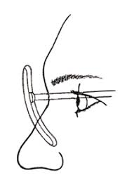
Figura 3.3.2 Filtros para luz
Los dispositivos electrónicos digitales emiten luz azul que puede causar fatiga ocular y que puede conducir a tener problemas oculares con el paso del tiempo. Estos filtros están disponibles para los Smartphone, tabletas y pantallas de computadora y evitan que cantidades significativas de luz azul emitidas por estos dispositivos lleguen a los ojos, al mismo tiempo que no afectan la visibilidad de la pantalla.
32
Algunos están fabricados con delgado vidrio templado que también protege la pantalla del dispositivo de rasguños.
Algunos ejemplos de filtros de luz azul para dispositivos digitales son: Eyesafe (healt-E), iLLumiShield, RetinaShield (tech Armor), retina Armor (Tektide), Frabicon y Cixus.
Como se mencionó anteriormente, las gafas también pueden ser útiles para reducir la exposición a la luz azul de las computadoras y otros dispositivos digitales. Estas gafas especiales para todo propósito se venden sin prescripción si no tiene necesidad de corrección de la visión o si usa lentes de contacto para corregir la visión. También pueden ser especialmente prescritas para optimizar la visión desde donde ve los dispositivos.
Si tiene presbicia y usa lentes progresivos de manera regular o bifocales, la prescripción de gafas con lentes de visión sencilla le puede dar la ventaja adicional de un mayor campo de visión para ver claramente la pantalla completa del equipo. Sin embargo, tenga en cuenta que este tipo de gafas para la computadora es exclusivamente para ver los objetos dentro de la longitud del brazo y no pueden usarse para manejar un vehículo u otras necesidades de visión a distancia.
Además, varios fabricantes han introducido revestimientos antirreflejo especiales que reducen el brillo y que asimismo bloquean la luz azul, tanto proveniente de la luz solar natural como de dispositivos digitales. Otra opción es considerar el uso de lentes foto cromáticos, ya que proporcionan una perfecta protección contra los rayos UV y la luz azul, tanto en interiores como en exteriores, y también se oscurecen automáticamente con los rayos UV del exterior para aumentar la comodidad y reducir el deslumbramiento. Proteger tus ojos con una gafa de sol adecuada es fundamental para tu salud visual. Los peligros de la radiación ultravioleta para tus ojos son muchos.

33
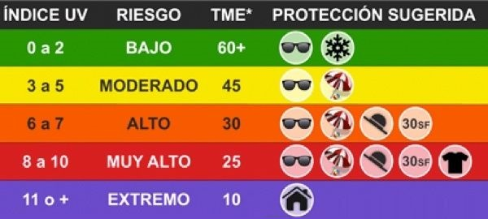Figura 3.3.3 índices de luz ultravioleta
Los filtros de las gafas de sol vienen clasificados por categorías entre 0 y 4. Cualquier gafa que lleve lentes de material orgánico ya filtra de por sí un porcentaje de rayos uv por lo que las personas que usan lentes graduadas orgánicas siempre estarán algo más protegidas que las personas que no usan gafas, pero esto NO ES SUFICIENTE. Es necesaria una gafa de sol en función del uso y del índice UV. En la imagen que tienes a continuación te explica que categoría debes de usar en función de la exposición.

34
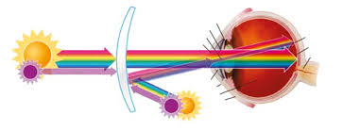
Figura 3.3.4 Categorías que se debe usar en función de la exposición
El color es también importante aunque menos que la categoría del filtro. De todos modos puedes consultar con el optometrista acerca de los colores más adecuados para tu caso particular. En general hay unas normas básicas:
El verde permite percibir los colores sin apenas alteraciones. Reduce la luz visible sin interferir en la claridad de la visión. Es recomendable para deportes náuticos y personas con hipermetropía.
El marrón filtra las radiaciones azules y aumenta el contraste y la profundidad de campo. Por ello es el color más indicado para los miopes o para la práctica de deportes al aire libre.
El gris transmite uniformemente la luz a través del espectro y respeta mejor los colores naturales. Esta es la razón por la que es la mejor opción para conducir.
El amarillo no es recomendable para conducir en días soleados, ya que puede provocar errores en la percepción de las luces de los semáforos. Sin embargo, mejora el contraste en días nubosos, brumosos y con niebla.
El naranja es el color más adecuado en condiciones de baja luminosidad, como la conducción nocturna o con niebla, ya que aumenta los niveles de contraste, sin embargo no es apto para el uso solar.
En el caso de las lentes foto cromáticas se trata de lentes que se oscurecen al estar en exteriores en función de la radiación uv y de la temperatura pasando a clarearse casi totalmente en interiores o por la noche. Ten presente que dentro del coche no se oscurecen excepto algunos modelos determinados (drivewear), por lo que la protección para conducción no es normalmente la más adecuada. Siempre mejor una gafa de sol específica.
35
3.4 Generadores de luz ultravioleta
La luz visible es mucho más compleja de lo que uno se puede imaginar. Salir al aire libre y recibir la luz del sol, encender el interruptor en una pared dentro de la casa, encender la computadora, el celular o cualquier otro dispositivo digital, son actividades que dan como resultado que sus ojos estén expuestos a una variedad de rayos de luz visible (y a veces invisible) que pueden tener diferentes efectos. La mayoría de las personas son conscientes de que la luz solar contiene rayos de luz visible y rayos ultravioleta invisibles que pueden broncear o quemar la piel. Pero lo que muchos no saben es que la luz visible emitida por el sol está compuesta por una serie de rayos de luz de diferentes colores que contienen diferentes cantidades de energía.
¿Qué es la luz?
La luz se define como el medio de transporte de energía a través del espacio. La luz es por tanto un componente fundamental del universo y de nuestra vida cotidiana. Espectro electromagnético y luz visible. En física, la luz incluye todo el campo de radiación conocido como “espectro electromagnético”. La luz que podemos ver con nuestros ojos se llama “luz visible”. Pero para entenderlo nada mejor que “verlo” en la siguiente figura

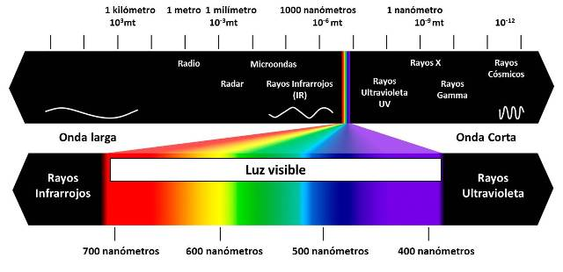
Figura 3.4.1 Espectro electromagnético
Los rayos ultravioleta de largo alcance (UVA) y de corto alcance (UVB) son las formas de luz más peligrosas producidas por el sol. Con una longitud de 320 a 400 nm (nanómetros, o mil millonésima de metro) y 290 a 320 nm, respectivamente, estos poderosos rayos tiene una longitud de onda más corta que la luz visible, lo que los hace invisibles a simple vista.
36
Son considerados como una causa principal de cataratas, cáncer en los párpados y ciertos tipos más de cáncer de piel, y se cree que juegan un papel (junto con la luz visible de alta energía, que incluye la luz azul, parte del espectro de la luz visible) en la degeneración macular, una de las causas más importantes de pérdida de la visión en el mundo para personas mayores a 60 años de edad. Además, los rayos UV pueden arrugar y envejecer prematuramente la piel alrededor de los ojos. Los rayos que atraviesan la capa de ozono son solamente los UVA y los UVB ya que los UVC no tienen la capacidad de atravesar dicha capa (al menos por el momento). Se está investigando mucho ahora sobre la radiación de alta energía del Sol (VHE) también llamada “luz azul”. Las investigaciones actuales nos indican que puede aumentar el riesgo a largo plazo de degeneración macular.
Fuentes de rayos UV
La luz del sol natural es la principal fuente de radiación UV terrestre. En circunstancias normales, las longitudes de onda por de-bajo de 290 nm son absorbidas casi por completo por la capa de ozono de la estratosfera, de modo que los rayos UVC solares no son un problema en la superficie de la Tierra (aunque a veces los rayos UVC fabricados por el hombre en los procesos industriales son un peligro). Como la capa de ozono puede absorber más eficientemente las longitudes de onda cortas que las largas, los rayos UV que llegan a la superficie de la Tierra están formados en un 95 % por UVA y un 5 % por UVB.⁴Los rayos UV también pueden proceder de fuentes artificiales, como aparatos de soldadura de arco eléctrico y algunas fuentes de luz nuevas, especializadas o poco comunes.
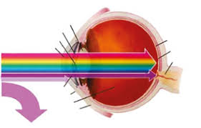
Figura 3.4.2 Fuente de rayos ultravioleta

37
Radiación ultravioleta
Se denomina radiación ultravioleta o radiación UV a la radiación electromagnética cuya longitud de onda está comprendida aproximadamente entre los 10000 nm (4x10⁻⁷ m) y los 689075 nm (1,5x10⁻⁸ m). Su nombre proviene de que su rango empieza desde longitudes de onda más cortas de lo que los humanos identificamos como el color violeta, pero dicha luz o longitud de onda, es invisible al ojo humano al estar por encima del espectro visible. Esta radiación es parte integrante de los rayos solares y produce varios efectos en la salud al ser una radiación entre no-ionizante e ionizante.
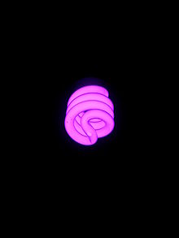
Figura 3.4.3 Aplicaciones practicas

La luz ultravioleta tiene numerosas aplicaciones prácticas. Se usa en la esterilización de agua y alimentos, en la soldadura de arco industrial, para el curado fotoquímico de tintas, pinturas y plásticos y para tratamientos médicos de diagnóstico y terapéuticos, como las lámparas UV utilizadas en dermatología y bronceado cosmético.

38
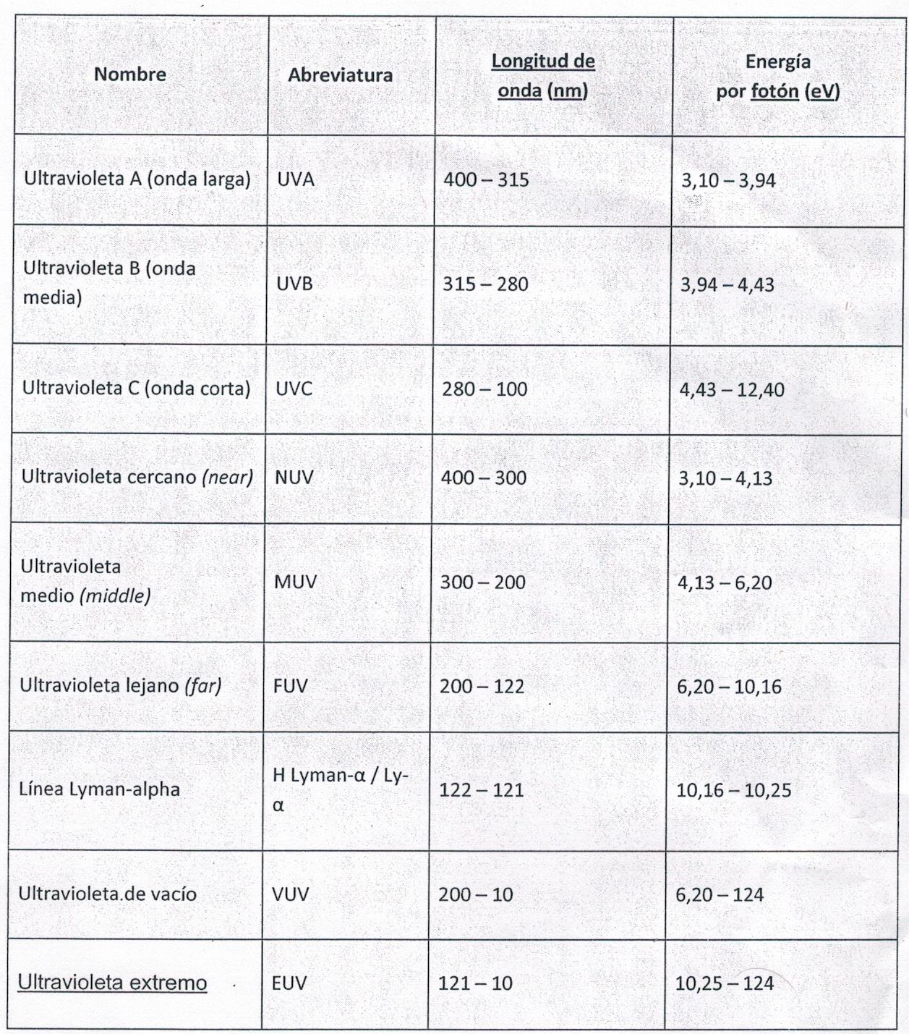
Figura 3.4.4 Longitudes de onda de la luz ultravioleta

Una de las aplicaciones de los rayos ultravioleta es como forma de esterilización.
La radiación ultravioleta de ciertas longitudes de onda daña el ADN de numerosos microorganismos e impide que se reproduzcan. De esta manera pueden eliminar bacterias, virus y hongos sin dejar residuos, a diferencia de los productos químicos. Está en estudio la esterilización UV de la leche como alternativa a la pasteurización.

39
Las lámparas fluorescentes producen radiación UV mediante la ionización de gas de mercurio a baja presión. Un recubrimiento fosforescente en el interior de los tubos absorbe la radiación UV y la convierte en luz visible. Parte de las longitudes de onda emitidas por el gas de mercurio están en el rango UVC. La exposición sin protección de la piel y ojos a lámparas de mercurio que no tienen un fósforo de conversión es sumamente peligrosa (véase envenenamiento por mercurio). La luz obtenida de una lámpara de mercurio está compuesta principalmente por longitudes de onda discretas. Otras fuentes de radiación UV prácticas de espectro más continuo incluyen las lámparas de xenón, las lámparas de deuterio, las lámparas de mercurio-xenón, las lámparas de haluro metálico y la lámpara halógena.

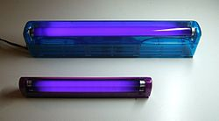
Figura 3.4.5 Lamparas de Mercurio

Ciencia e ingeniería

La radiación ultravioleta, al iluminar ciertos materiales, se hace visible debido al fenómeno denominado fluorescencia. Este método es usado comúnmente para autenticar antigüedades y billetes, pues es un método de examen no invasivo y no destructivo. En estructuras metálicas, se suele aplicar líquidos fluorescentes para después iluminarla con una luz negra, y así detectar grietas y otros defectos.
En ciencia forense, la luz negra se usa para detectar rastros de sangre, orina, semen y saliva (entre otros), causando que estos líquidos adquieran fluorescencia y facilitando así su detección. La espectrofotometría UV/VIS (de luz ultravioleta y visible) es ampliamente usada en química analítica. Láseres como los excímeros y el de nitrógeno (TEA) radian a longitudes de onda cortas, con suficiente energía como para atomizar las muestras y obtener espectros de emisión atómica.

40
Control de plagas

Las trampas de moscas ultravioleta se usan para eliminar pequeños insectos voladores. Dichas criaturas son atraídas a la luz UV para luego ser eliminadas por una descarga eléctrica o atrapada después de tocar la trampa.

3.5. GENERADORES DE RADIO FRECUENCIA

Cuando se piensa en comunicación de datos generalmente se piensa en comunicación a través de cable, debido a que la mayoría de nosotros tratamos con este tipo de tecnología en nuestro día a día. Haciendo a un lado las complicadas redes cableadas también tenemos la llamada COMUNICACIÓN INALÁMBRICA muy comúnmente a nuestro alrededor.

La Comunicación de data inalámbrica en la forma de microondas y enlaces de satélites son usados para transferir voz y data a larga distancia. Los canales inalámbricos son utilizados para la comunicación digital cuando no es económicamente conveniente la conexión de dos puntos vía cable; además son ampliamente utilizados para interconectar redes locales (LANS) con sus homologas redes de área amplia (WANS) sobre distancias moderadas y obstáculos como autopistas, lagos, edificios y ríos. Los sistemas de satélites y de microondas utilizan frecuencias que están en el rango de los MHz y GHz, usualmente utilizan diferentes frecuencias para evitar interferencias pero comparten algunas bandas de frecuencias.

El ultrasonido ha sido muy útil en medicina porque permitió observar imágenes del interior del cuerpo en forma innocua y simple, por lo cual se le conoce como el "fonendoscopio moderno".

En medicina, además de como recurso diagnóstico, se utiliza también con intensidades más potentes en fisioterapia especialmente para reducir el dolor o mejorar la inflamación en músculos profundos. Otro ejemplo de su uso en medicina es la Litotricia extracorpórea por ondas de choque, una técnica terapéutica para el tratamiento de la litiasis renal. El Doppler es otra aplicación del ultrasonido y su uso más útil es la visualización del flujo líquido dentro del cuerpo. Además, se emplea la representación en color para determinar el sentido y velocidad del flujo líquido. El ultrasonido se utiliza también en aplicaciones industriales (medición de distancias, caracterización interna de materiales, ensayos no destructivos y otros). También se emplean equipos de ultrasonido en ingeniería civil, para detectar posibles anomalías, así como para la limpieza de objetos, como, por ejemplo, carburadores.

41
Los generadores de microondas son generadores críticos en cuanto a la tensión y la corriente de funcionamiento. Uno de los medios es no actuar sobre el generador o amplificador pero si utilizar un dispositivo diodo pin en la guía de salida, modulada directamente la amplitud de la onda. Otro medio es utilizar un desfasador de ferrita y modular la onda en fase. En este caso es fácil obtener modulación en frecuencia a través del siguiente proceso: en una primera etapa, se modula en FM una portadora de baja frecuencia, por ejemplo 70 MHz. En una segunda etapa, esta portadora modulada es mezclada con la portadora principal en frecuencia de GHz, por ejemplo 10 GHz.

Un filtro de frecuencias deja pasar la frecuencia suma, 10070 MHz con sus bandas laterales de 3 MHz y por lo tanto la banda pasante será de 10067 a 10073 MHz que es la señal final de microondas. En el receptor se hace la mezcla de esta señal con el oscilador local de 10 GHz seguido de un filtro que aprovecha la frecuencia de diferencia 70 MHz la cual es amplificada y después detectada por las técnicas usuales en FM.

CIRCUITO MICROONDAS

Casi todos los hornos de microondas utilizan básicamente el mismo diseño de circuito para el generador de microondas. Esto ha dado lugar a un sistema relativamente simple de fabricación a bajo costo. El circuito típico se muestra a continuación. Este es el tipo de diagrama es probablemente usted encuentre pegado en el interior de la tapa metálica. Sólo los circuitos de potencia suelen ser incluidos (a menos que el controlador sea un simple temporizador mecánico), pero ya que la mayoría de las fallas ocurren generador de microondas, este diagrama puede ser todo lo que usted necesite.
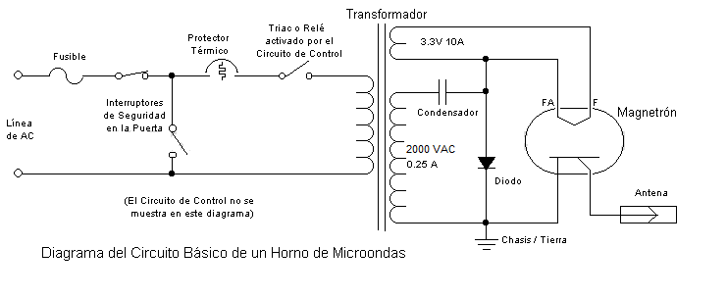
Figura 3.5.1 Diagrama del circuito de un horno de microondas

42
Note la configuración inusual del circuito - el magnetrón está en paralelo con el diodo y en serie con el condensador - no como en una fuente de alimentación "normal". Esto significa que la tensión de pico en el magnetrón, es la del secundario del transformador + la tensión almacenada en el condensador, por lo que aplica al magnetrón casi 5000 V. Básicamente se trata de un Doblador de tensión. La manera más fácil de analizar la forma de onda en el doblador es operando con el magnetrón (temporalmente) desconectado del circuito. De este modo, se convierte en un simple rectificador de media onda. El voltaje en el condensador será de aproximadamente V (pico) = V (RMS) * 1,414 donde V (RMS) es la salida del transformador de alto voltaje.

Esto implica que si el magnetrón no está presente, o por alguna razón, no está consumiendo la energía, - con el filamento abierto por ejemplo - el Voltaje de pico seguirá estando presente en el condensador aun cuando la energía se ha desconectado. Al final de la operación normal, parte de esta probablemente será descargada de inmediato, pero probablemente no llegue por debajo de unos 2000 V debido a que el magnetrón no conduce a baja tensión. Tenga en cuenta que hay una diferencia entre las conexiones del filamento del magnetrón. Funcionalmente, es probable que no importe mucho la manera están conectados. Sin embargo, en el esquema típico (como se muestra arriba) FA debe ir conectado al ánodo del diodo de alto voltaje, mientras que F va solo al terminal de filamento en el transformador. Otros tipos de fuentes de alimentación también se utilizan en algunos modelos - incluyendo inversores alta frecuencia - pero es difícil de superar la simplicidad, bajo costo y la confiabilidad de la configuración del doblador de voltaje.

43
3.6. CORRIENTE ELECTRICA QUE EXTERMINA A LOS MOSQUITOS Ó ZANCUDOS

En el siguiente trabajo se utilizó de investigaciones pasadas sobre la corriente que se necesita para hacer morir a diferentes tipos de insectos, como moscas, mosquitos, abejas, hormigas, etc.

Se muestra el circuito que hace posible elevar un voltaje de 1.5V a un voltaje que permita eliminar a un insecto. Para matar estos insectos con corriente directa, es necesario la electrónica de potencia, utilizando un circuito llamado oscilador de bloqueo, que utiliza el comportamiento del campo magnético en las bobinas para generar una frecuencia Con un empuje de corriente. Se aprovecha la bobina cargada con corriente directa y descargándola en un componente, ya sea para aumentar un voltaje o tener una serie de impulsos.

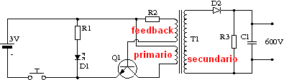
Figura 3.6.1 Generador de alto voltaje

En la siguiente imagen se construye un circuito con una batería de 1.2V que da un voltaje de salida de 1260V. Este voltaje de salida es comúnmente usado en raquetas eléctricas para descargar ese voltaje al contacto de un insecto y acabar con su vida.

44
Ladrón de Julios.

- La acción del circuito se debe al acoplamiento por el transformador, que induce una tensión en la base solamente cuando la corriente del colector está subiendo o bajando, en un caso la realimentación es positiva y en el otro es negativa; cuando el circuito se conecta por primera vez, el transistor conduce una tensión de realimentación en base de la misma forma que se produce la condición del transistor.

- Al alcanzar la saturación, la corriente del colector deja de crecer y se induce una tensión opuesta en la base, que en esta vez pone en corte al transistor que se mantiene en este estado mediante la carga negativa del condensador hasta que está suficientemente descargado a través de la resistencia y entonces el transistor conduce de nuevo volviendo a repetir el proceso.

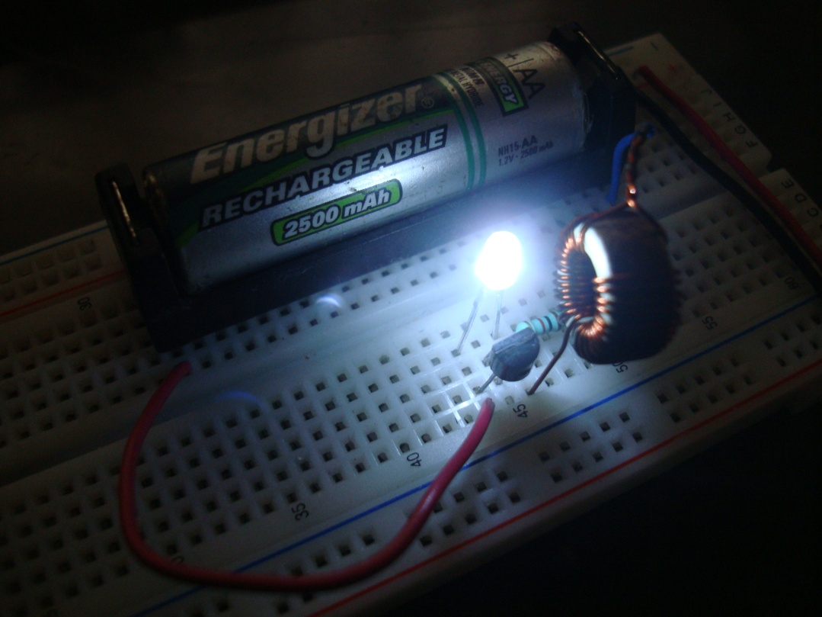
Figura 3.6.2 Ladrón de Julios

45
Una raqueta eléctrica con una malla metálica puede descargar hasta 3000V para aniquilar a los insectos comunes en casa. Aproximadamente se necesita arriba de 1000V para una alta cantidad de corriente en la malla metálica.

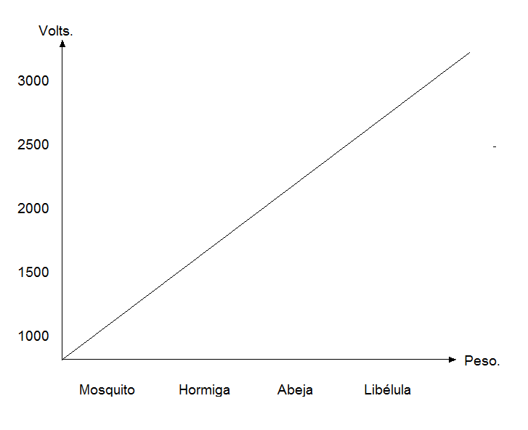
Figura 3.6.3 Voltaje que se aplicaría a cada insecto

46
CAPITULO IV PRUEBAS DE CAMPO Y MONITOREO
4:1 Soporte Matemático
Se ha demostrado que los principales parámetros que favorecen a la mortalidad de huevecillos, larvas de mosquitos y otros insectos. Es la potencia y la longitud de onda de cualquier sistema de radiación. Sea señales de luz led ultravioleta, luz led azul ó laser. Cuando se varía la corriente directa en estos sistemas se incrementa o decrementa la potencia y por tanto la densidad fotónica por metro cuadrado. Por eso es importante establecer la ecuación que permite obtener el nivel de corriente directa de un rectificador de onda completa con filtro capacitivo. La señal de salida que nos entrega este circuito, se muestra en la siguiente figura: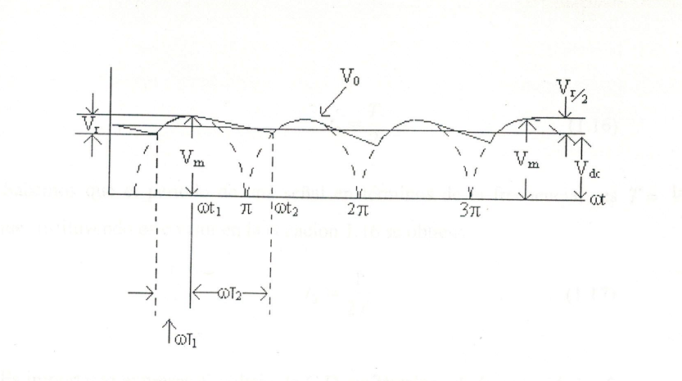 Fig. 4.1 Rectificador de onda completa con filtro capacitivo
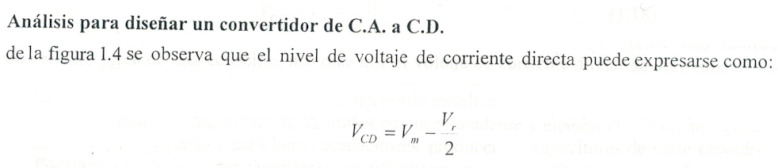
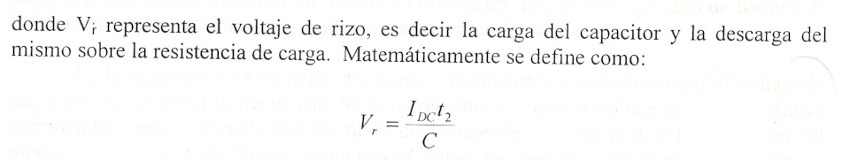

47
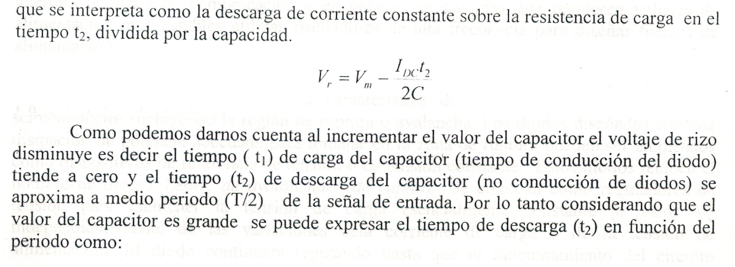
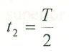
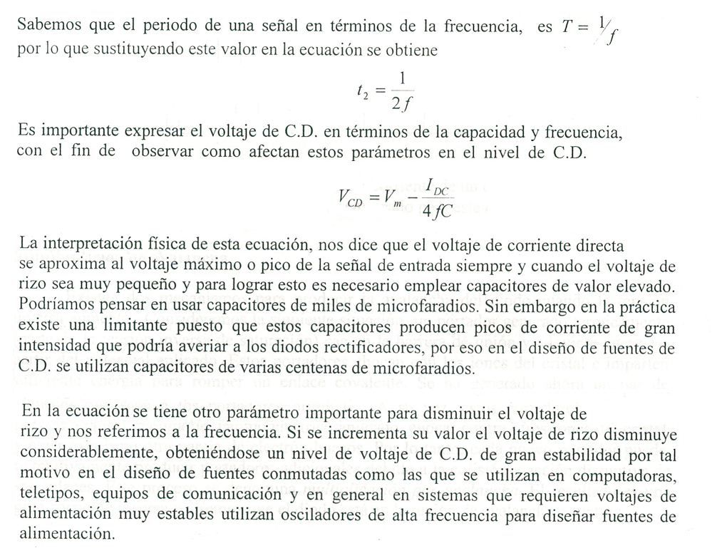
48
Por lo tanto, la potencia se expresa como:
Otro parámetro determinante para incrementar la densidad de potencia fotónica por metro cuadrado es, la longitud de onda. Sabemos que la longitud de onda se define como:
λ =$c/f$
Donde:
C= Es la velocidad de la luz (3x10⁸ m/s)
F= Es la frecuencia de la señal de radiación

Se ha comprobado que la longitud de onda letal para los mosquitos, para la luz led azul es de 417 nanómetros.
Otro parámetro que favorece al incremento de la incidencia fotónica, es la corriente instantánea del orden de 500 m.A, que puede fluir por un diodo o led. Este corriente puede circular por periodos de tiempos muy cortos del orden de microsegundos; el dato que puede observarse en el manual del fabricante del led.

4:2. PRUEBAS DE CAMPO CON SEÑALES ULTRASONICAS E INFRAROJAS
Utilizando un generador ultrasónico, se aplica unas frecuencias de 20 khz a diferentes potencias: 1, 2, 3, 4, 5 hasta 10 watts, los mosquitos colocados en un recipiente a una distancia de 10 cms, no altero su comportamiento. Es decir, el ultrasonido no provoco que se alejaran, los atrajera ó los matara.
Lo mismo ocurrió a frecuencias de 22, 24, 26, 28, 30 khz. Por lo que se concluye que la radiación ultrasónica no afecta al comportamiento de los mosquitos. El monitoreo se llevó a cabo durante 24 hrs. En la siguiente grafica se observa el comportamiento

49
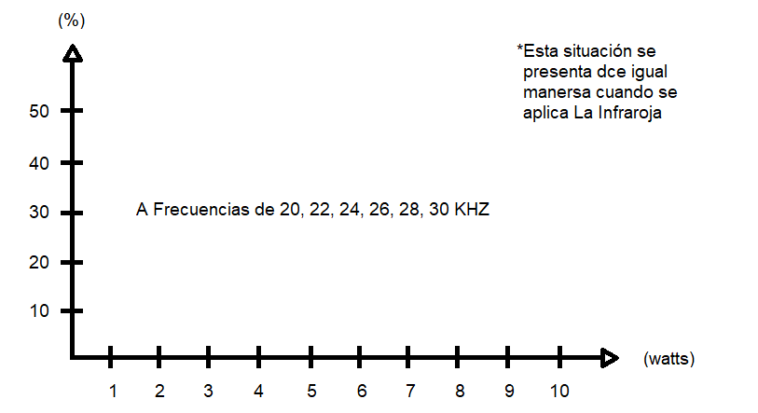
4:3 PRUEBAS DE CAMPO CON LUZ ULTRAVIOLETA Y LUZ LED AZUL
Utilizando una lampara RGB+UV: Es decir esta lampara genera luz led roja, verde, azul más luz led ultravioleta.
CARACTERISTICAS ELECTRICAS
Contiene 12 leds RGB+UV de luz ultrabrillante que genera una potencia total de 12 W. Cada led opera con un voltaje de 12 V y maneja una corriente de 0.083 ampers.
Como sabemos las personas actúan como un imán ante los mosquitos cuando una persona se coloca cerca donde abundan estos insectos, por ejemplo; en el monte, bajo la sombra de los árboles, cerca de los charcos y ríos. Podemos decir de que a manera inmediata nos detectan y nos rodean comenzando a picarnos. Lo mismo ocurre cuando estamos dentro del automóvil, cerca de los lugares antes mencionados. Se han realizado pruebas y monitoreo sobre todo en el atardecer y en la noche y se han observado que al radiar con luz led azul y ultravioleta. El espacio donde se encuentra la persona o varias. Los mosquitos no se acercan al lugar; y esto se aprecia porque durante la exposición a las luces no se siente la picadura del mosquito. Como cuando no estamos expuestos a la radiación, que de manera inmediata se sienten las picaduras y la presencia de estos. La radiación se ha realizado en un área aproximadamente de 1 m² a una distancia de 25 cms, 50 cms, hasta 1.5 m. Otro fenómeno que se ha observado que al enfocar los árboles, el monte la luz led azul y UV actúa como un imán, debido que gran cantidad de insectos pequeñitos no necesariamente mosquitos ó zancudos empiezan acercarse a la lampara.
50

Cabe destacar algo muy interesante que se ha observado durante el monitoreo. Cuando se enfoca a los mosquitos a las distancias antes mencionadas estos quedan paralizados, inmóviles. De manera que podemos atraparlos fácilmente, lo cual ocurre cuando no están enfocados con la luz led azul ó la luz led ultravioleta. En la grafica se observa, que la distancia de la lampara de luz led azul, con respecto a las personas que se encuentran cubiertos por la radiación, va incrementando cuando la longitud de onda de la luz va decrementando. La distancia expresada en cms; es la distancia a la cual los mosquitos no se acercan a las personas y por tanto están protegidas.
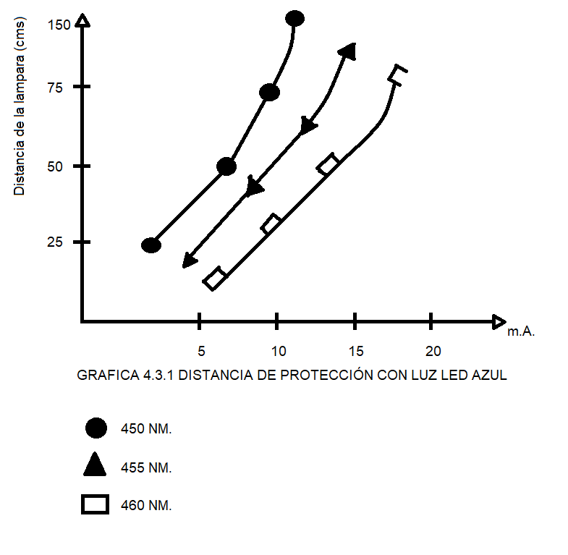51
Como una aportación importante a esta investigación. La radiación de la luz led azul se realizará utilizando antenas parabólicas de diferentes tamaños. Pues además de variar la potencia de radiación, variando la corriente en los leds, con la fuente de alimentación, ó variando la frecuencia. También el uso de antenas parabólicas permite aumentar la potencia de radiación. Pues la función de estas antenas, es la de concentrar en una dirección la radiación de la luz. La máxima potencia de radiación se obtiene cuando la lámpara de luz led azul que contiene 12 leds. Generando una potencia de 24 watts, es colocada en el foco de la parábola. Matemáticamente se expresa:
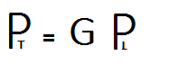
Donde G= Es la ganancia de la antena
PL= Es la potencia de radiación
PT= Es la potencia radiada
La ganancia de una antena parabólica, se define.
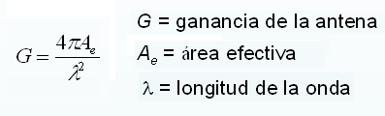
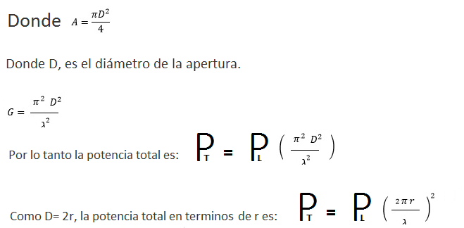
Como puede observarse la ganancia de la antena está en función de su diámetro y de la frecuencia de la señal radiada. Otra forma de variar la potencia con las antenas parabólicas, es desplazando la lámpara en diferentes posiciones con respecto al foco de la misma.
52
En esta investigación se continuará con las pruebas de monitoreo con luz led ultravioleta y con luz led azul, pero utilizando el lóbulo principal de radiación que generan las antenas parabólicas, con el propósito de lograr los objetivos de la investigación a mayores distancias, es decir poder ahuyentar, atraer ó erradicar los mosquitos. Para colaborar con un granito de arena, en el bienestar de la salud de los seres humanos.

53
4.4 IMÁGENES DE LAS PRUEBAS DE CAMPO Y MONITOREO
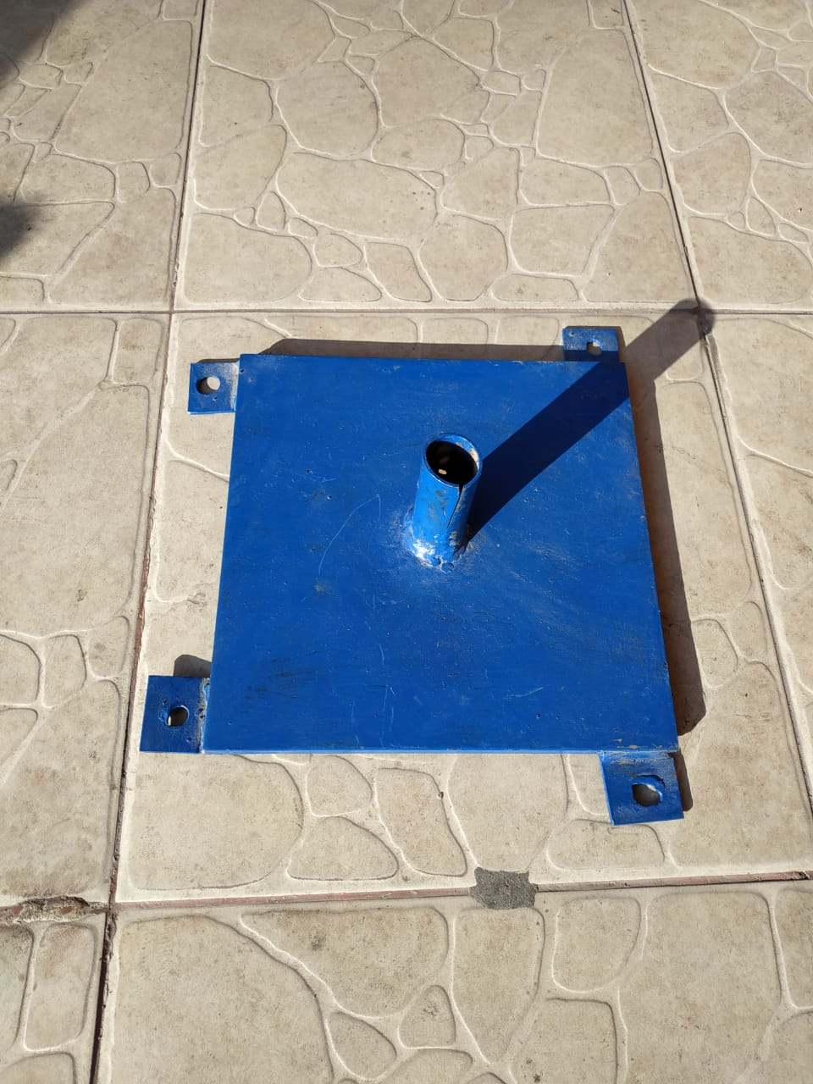
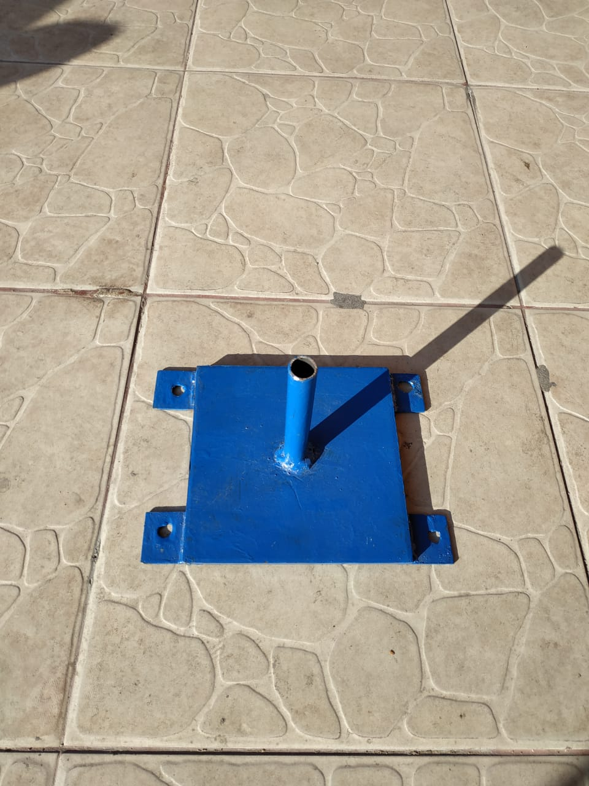
Imagen 01 Base para Parábola Grande
Imagen 02 Base para Parábola Pequeña

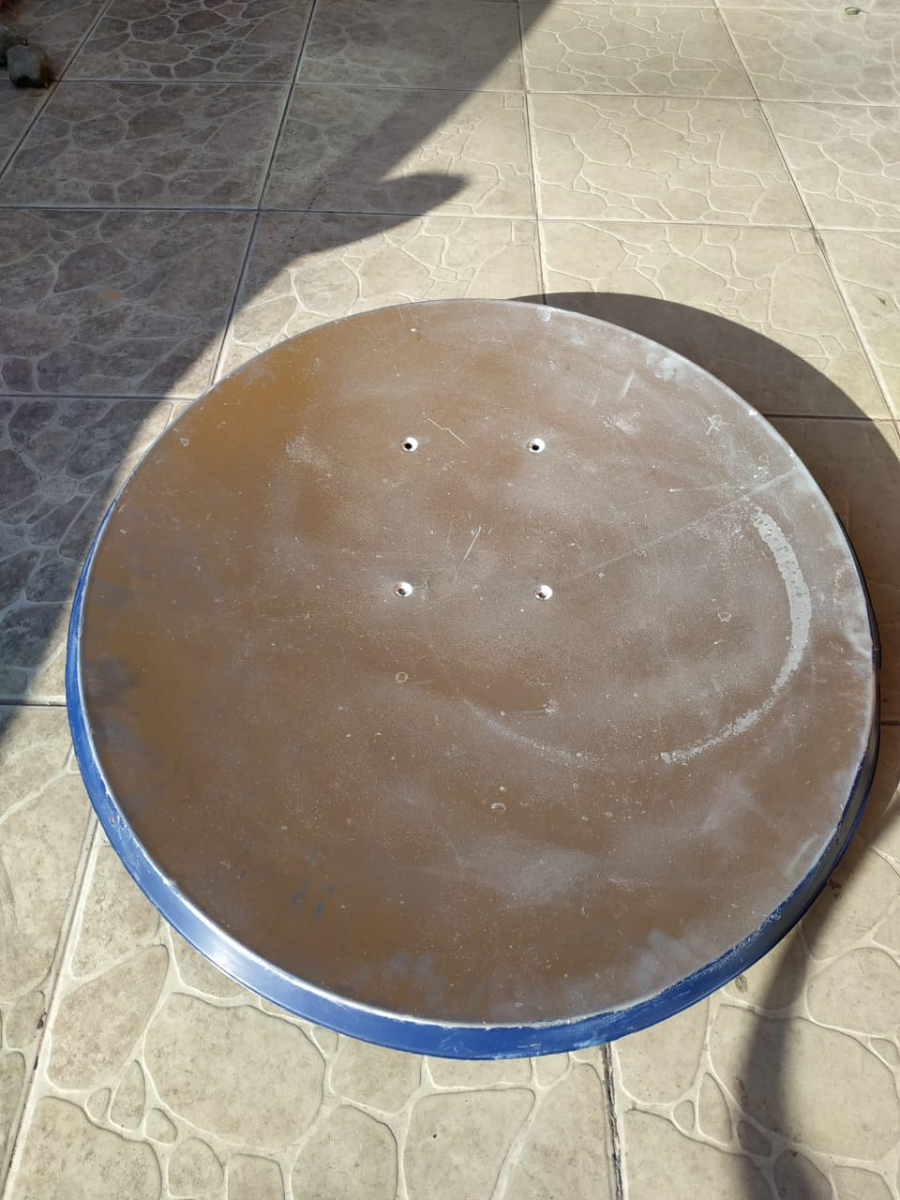
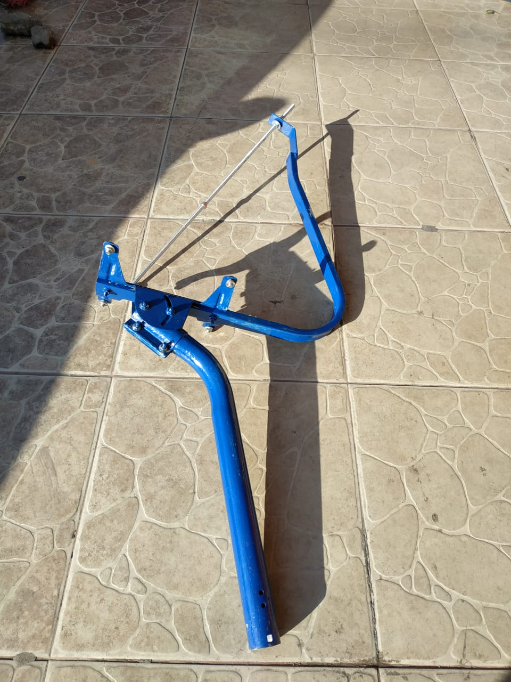

Imagen 04 Antena parabólica
Imagen 03 Soporte para antena
54
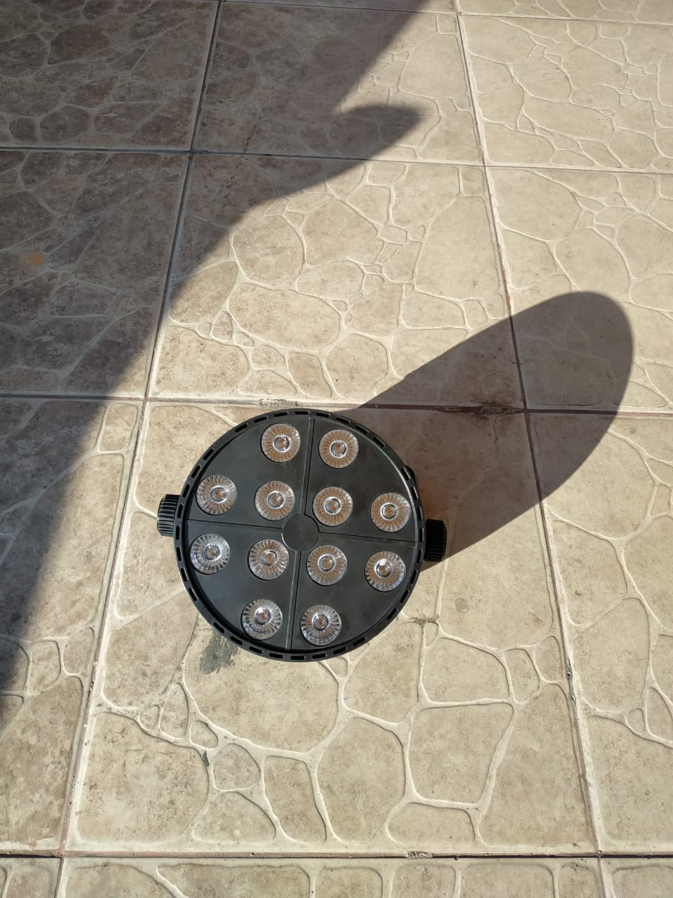
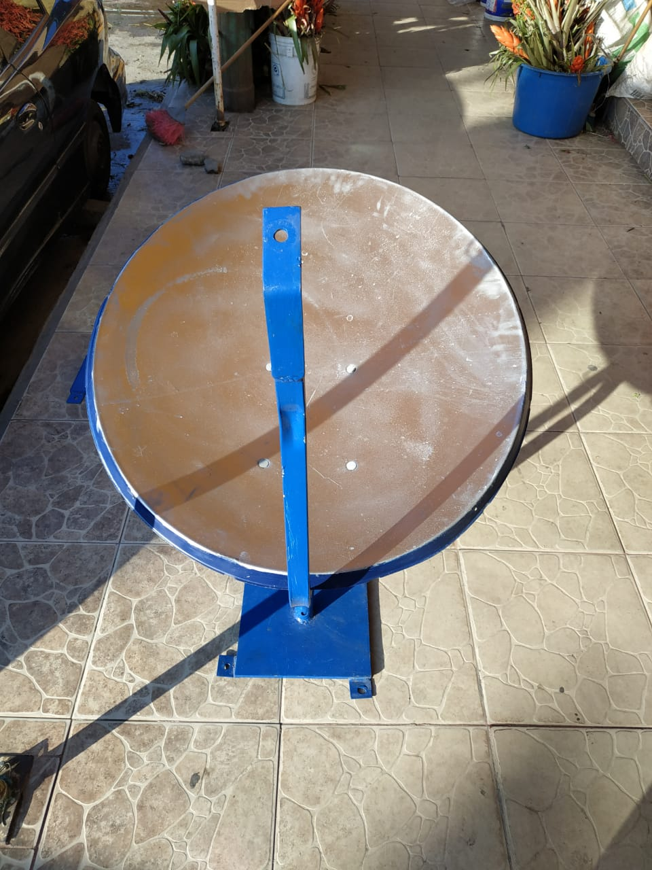

Imagen 06 Lámpara Led
Imagen 05 Montaje de la parabólica
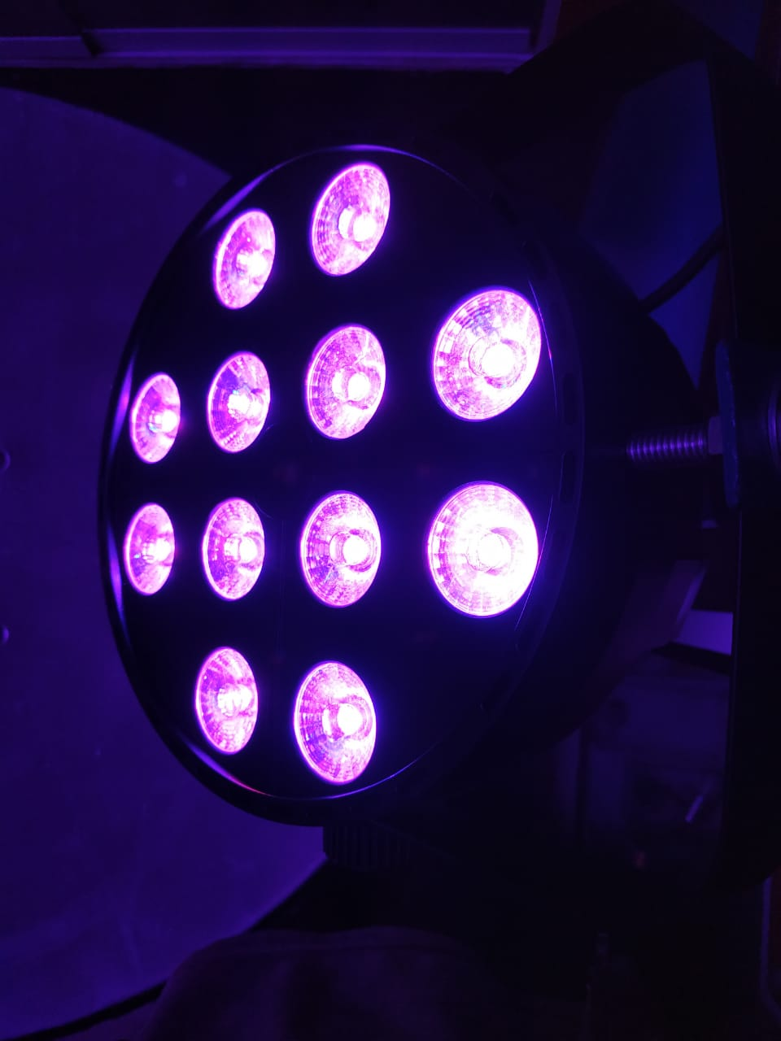
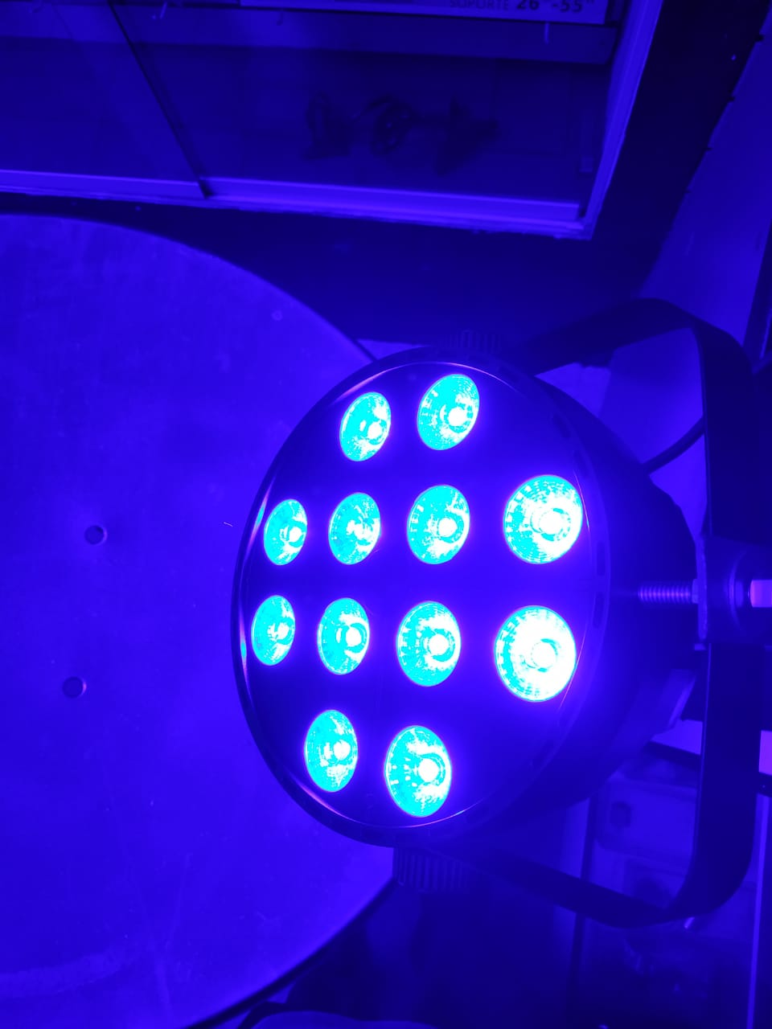

Imagen 08 Generación de Luz UV
55
Imagen 07 Generación de Luz led Azul
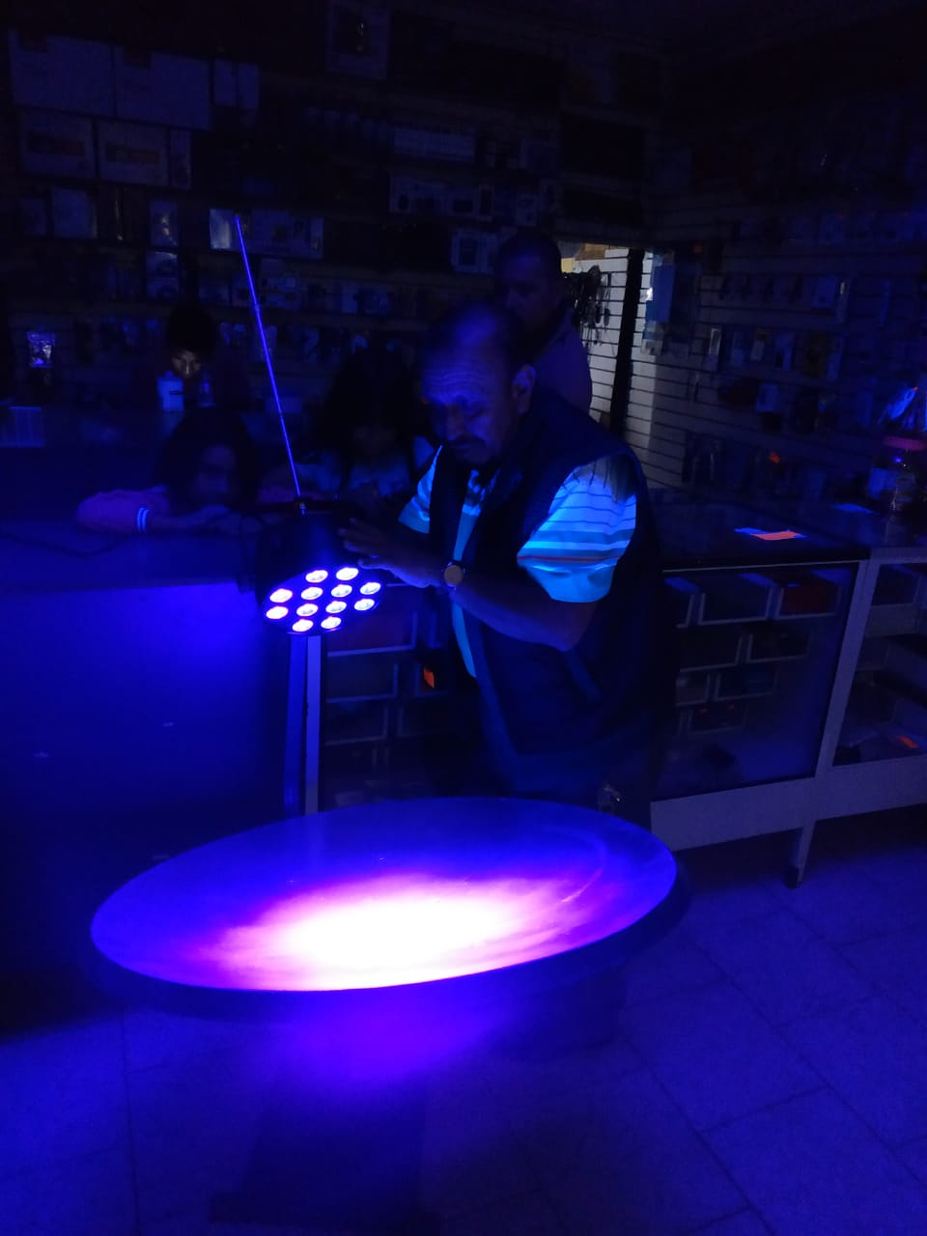
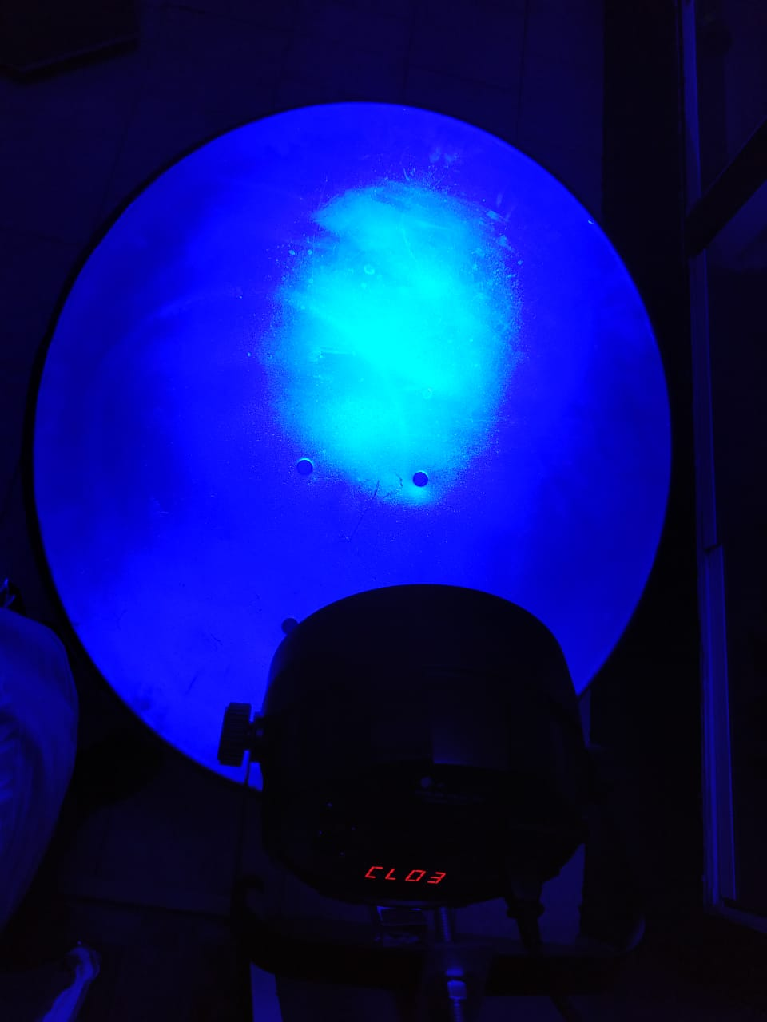
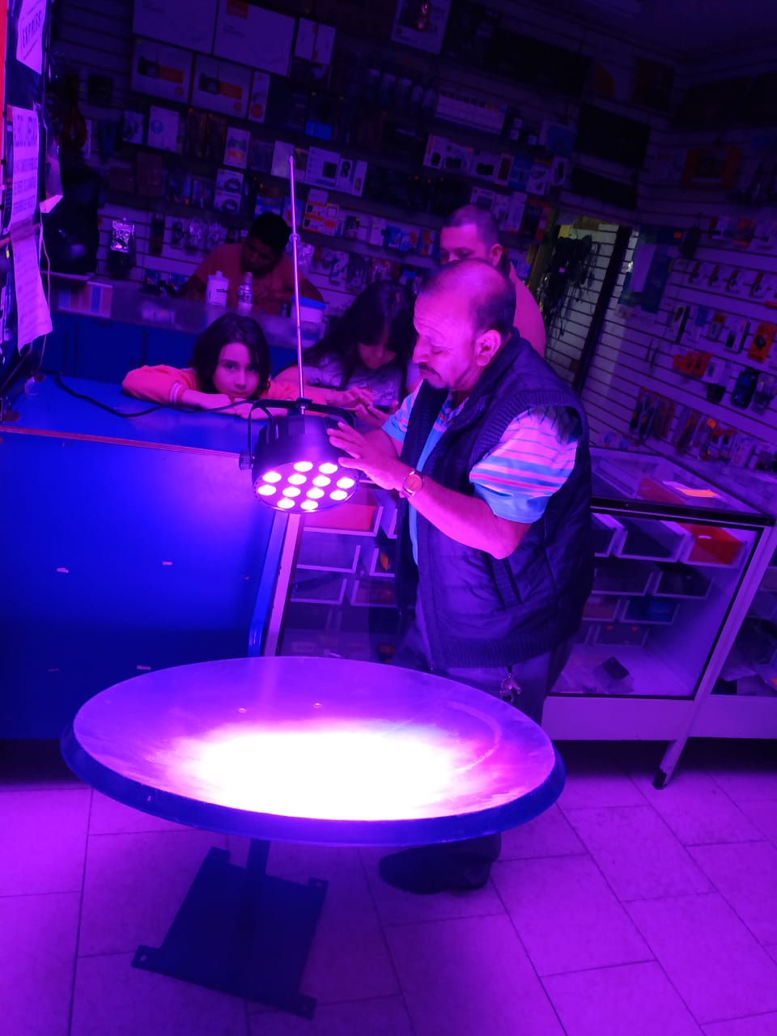
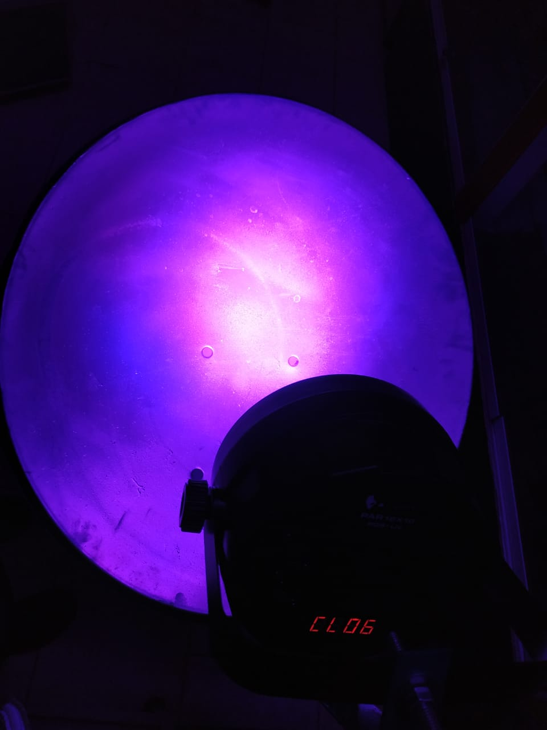
Imagen 09 Reflexión de Luz Azul
Imagen 10 Reflexión de Luz Azul
Imagen 11 Reflexión de Luz UV
Imagen 12 Reflexión de Luz UV

57
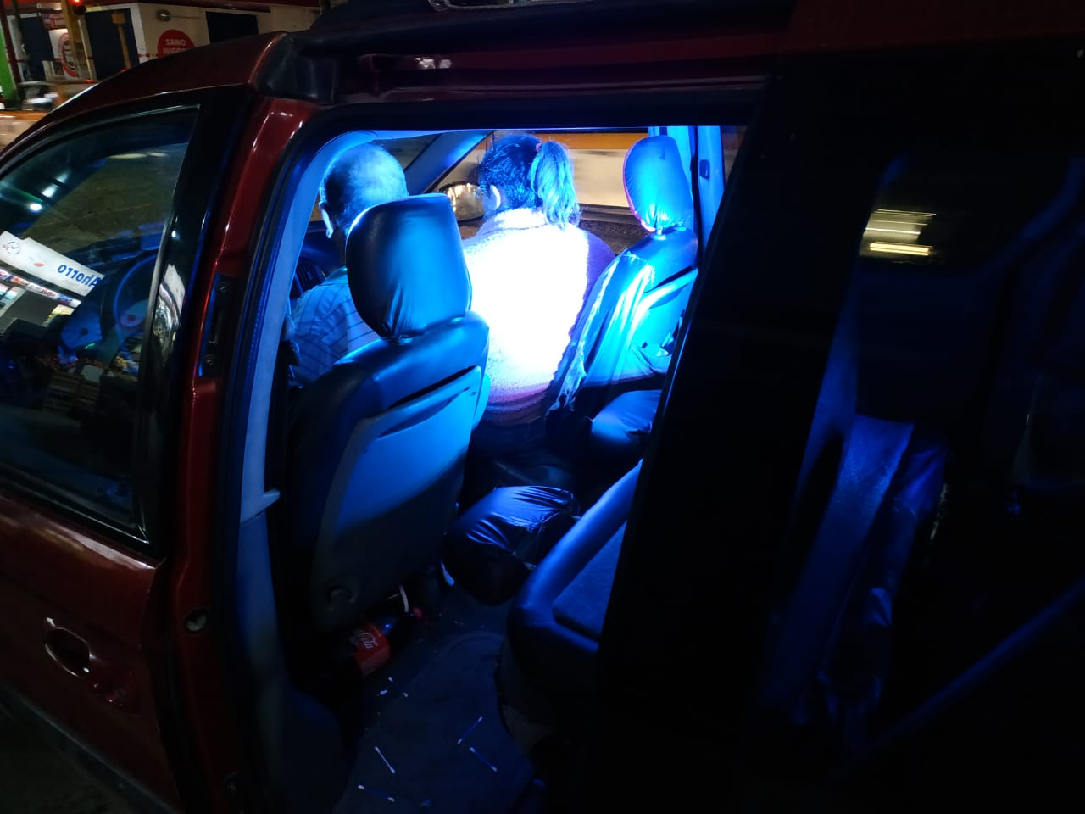
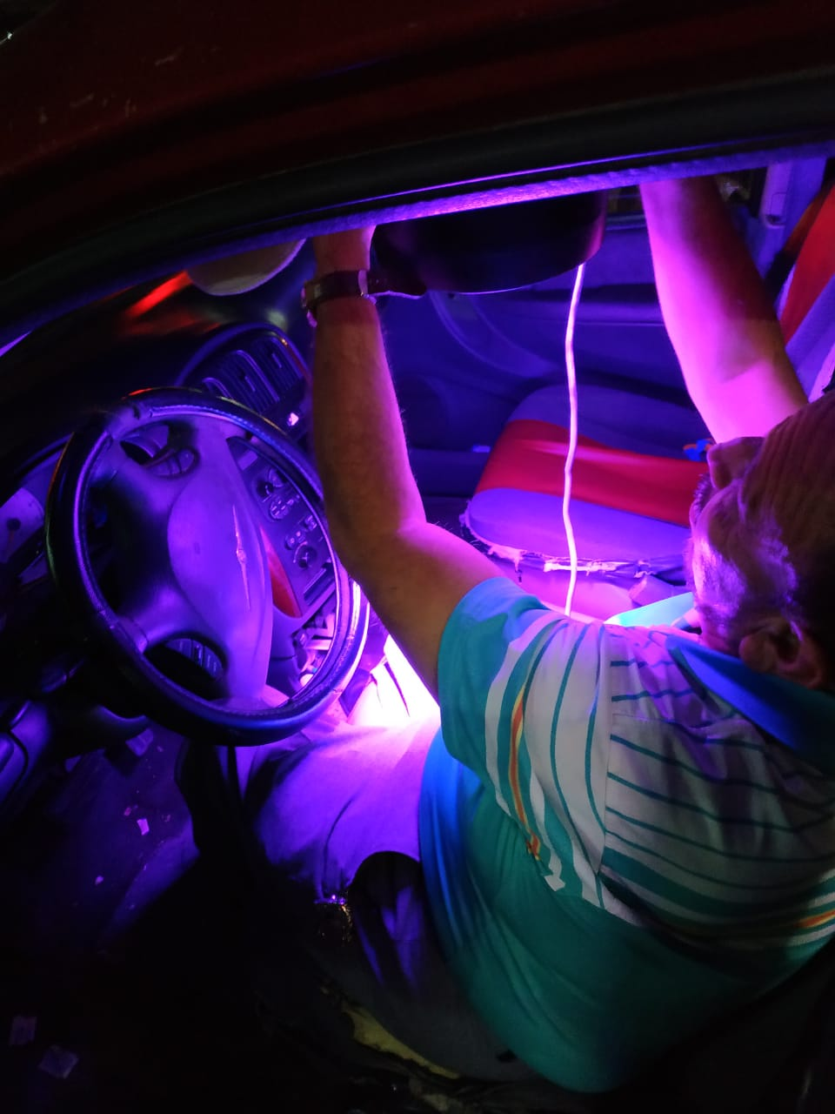
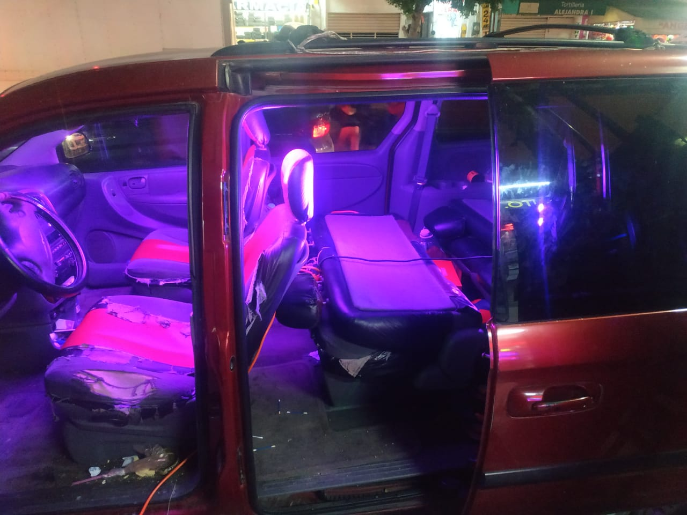
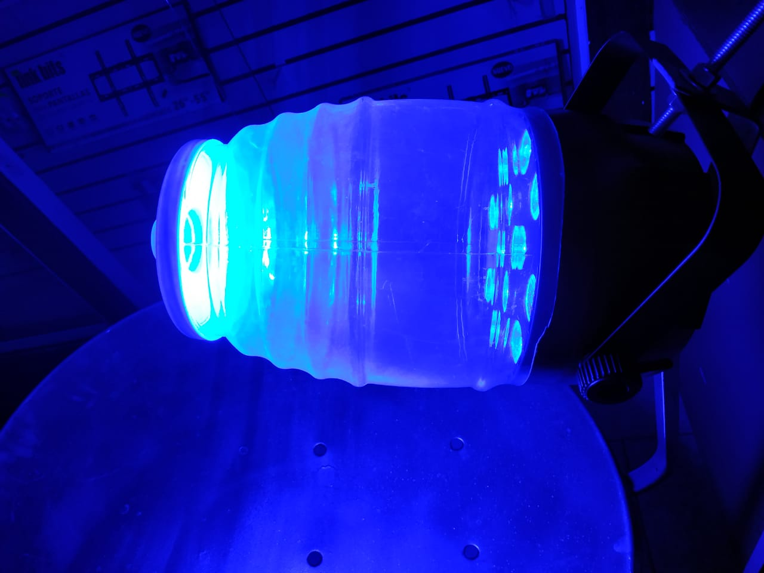
Imágenes de Prueba de Monitoreo con Luz Led Azul en barril de plástico sellado

58
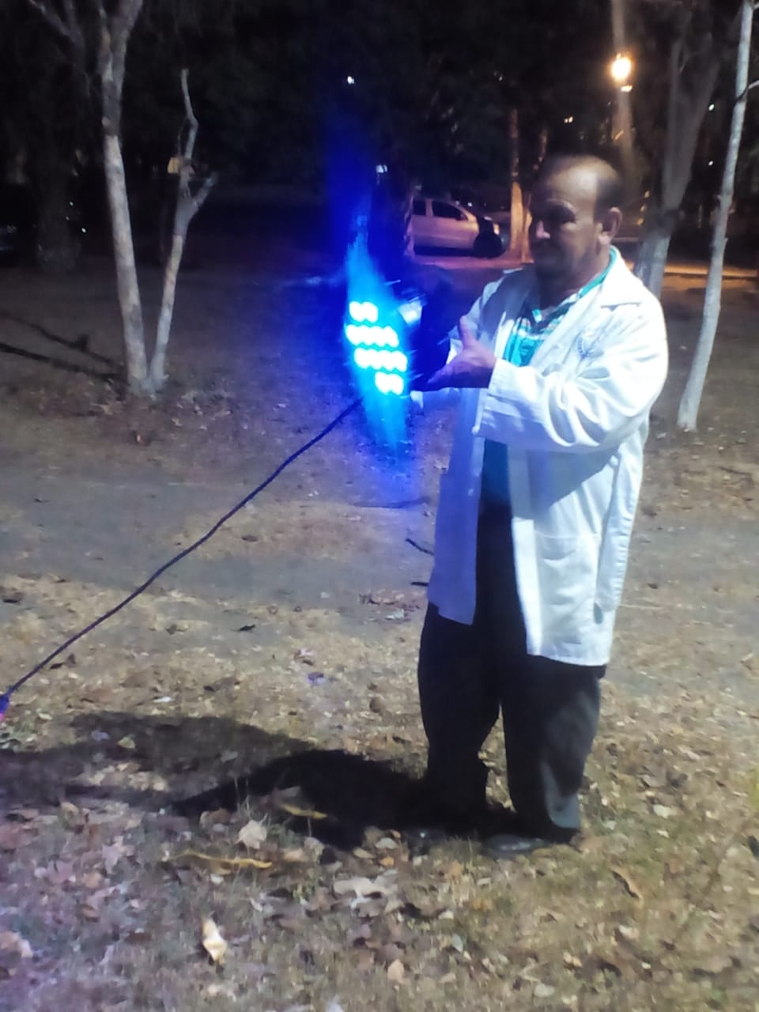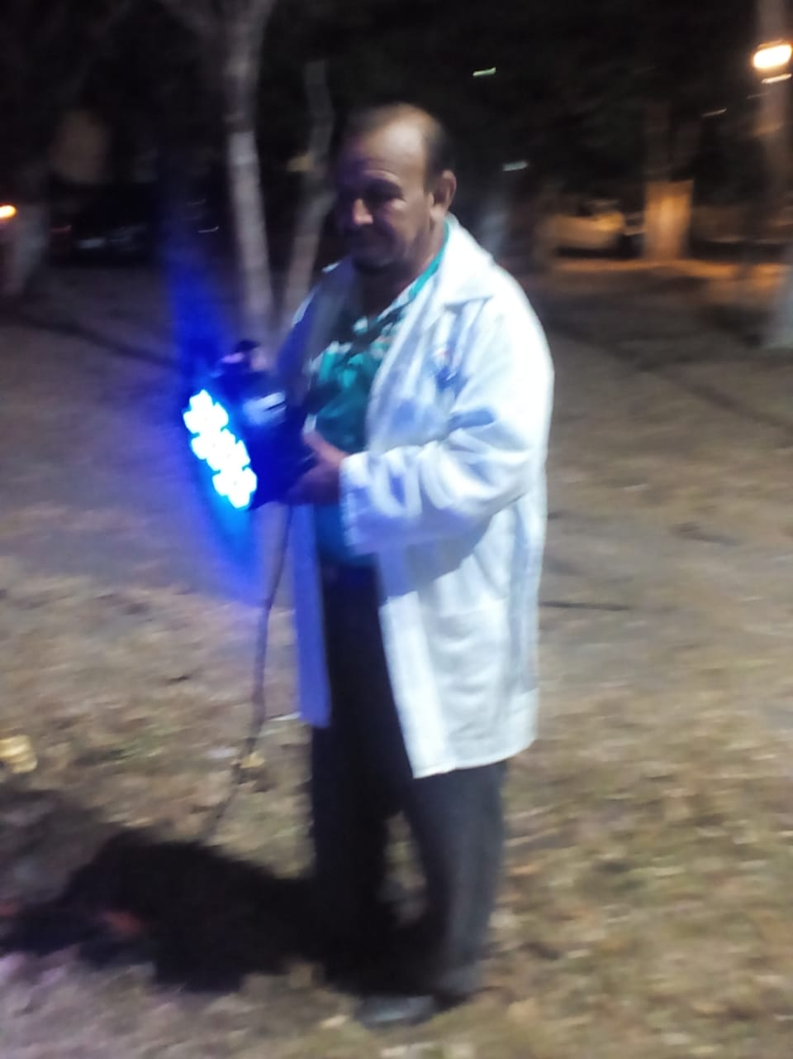
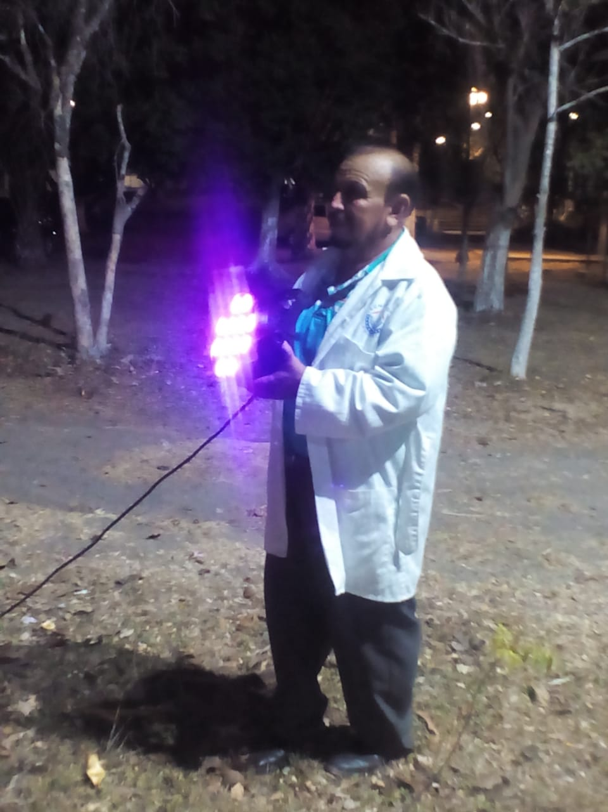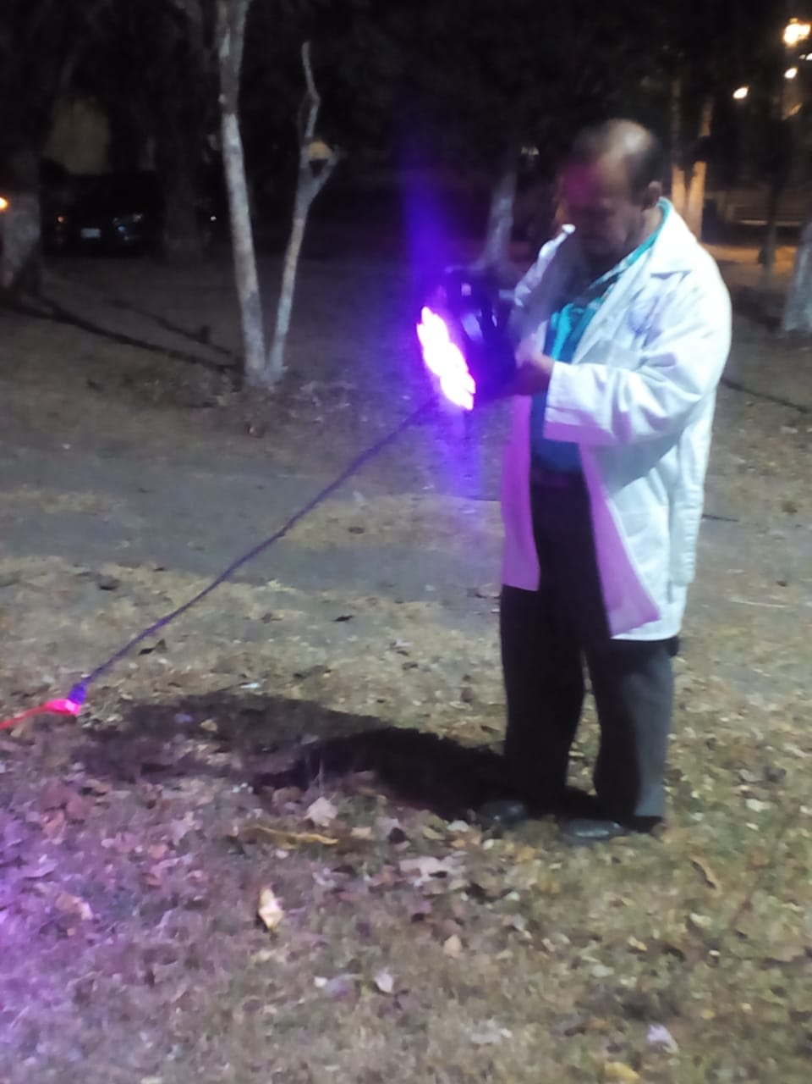
Imágenes de Pruebas de monitoreo, con lámpara de Luz Led azul y Ultravioleta
59
CAPITULO V RESULTADOS
5:1 RESULTADOS DE LA INVESTIGACIÓN
Los resultados obtenidos hasta ahora son satisfactorios a pequeñas distancias(cms). Debido a que la potencia de los diodos leds comerciales es del orden de 2 watts. Por eso se tienen que hacer arreglos ó conectar muchos diodos en paralelo como se aplica en las lámparas leds; para aumentar la potencia. Cuando se fabriquen diodos de mayor potencia, se podrá obtener mayores alcances de la radiación con la potencia necesaria para los fines de esta investigación.
Sin embargo, las antenas parabólicas generan un lóbulo principal de radiación de gran alcance. Por lo que en esta investigación se continuará con el monitoreo del comportamiento de los mosquitos, pero aplicando el lóbulo principal de radiación. Con lo que se espera obtener resultados en un futuro que permitiría ahuyentar, atraer ó erradicar a los mosquitos en un área determinada a mayores distancias. Lo cual puede ser posible considerando que existen investigaciones sobre la luz led azul que actúa como un imán de radiación electrónica para los mosquitos y otros insectos.

5:2 CONCLUSIÓN
Después de haber realizado las pruebas y monitoreo con las diferentes señales electrónicas, tales como: señales de ultrasonido, radiofrecuencia, luz laser, luz ultravioleta, y luz led azul que es letal para los mosquitos y otros insectos.
Mientras que para las señales ultrasónicas de radiofrecuencia e infrarroja no influyen en el comportamiento de los mosquitos. Aunque los resultados obtenidos para ahuyentar a los mosquitos a sido a distancia de 25 cms, 50 cms y 1.5 m. En un área aproximada de 1 m² utilizando luz led azul y UV debido a la potencia de los diodos led que se fabrican actualmente es del orden de 2 watts; se podrá obtener mayores alcances cuando se fabriquen diodos de mayor potencia y cuando existan diodos comerciales que emitan luz azul de 417 nm lo más seguro se obtendrán resultados en cuanto a la exterminación de mosquitos.

60
BIBLIOGRAFÍA
1.- Vídeo documental “Mosquito”
Discovery Chanel

2.- Lethal effects of short wavelength visible light on insects
Masatoshi hari, kazuki shibuya y yashina saito
Proyecto de investigación japón

3.- Chinkungunya
O:M:S (Organización Mundial de la Salud)

4.- Chinkungunya
O:P:S (Organización Panamericana de La Salud)

5.- Nómadas electrónicos.worpress.com/oscilador de bloqueo.joule.thief

6.- Electrónica y ciencia.blogspot.com/matamoscas

7.- Fundamentos teóricos y prácticos del ultrasonido y las microondas
(30 de abril 2007)
Martínez Rodríguez Jairo A
Vitola Ayaga
Jaime Sandoval

61

